ФГБУ «Арктический и антарктический научно-исследовательский институт»
МЦД МЛ

Информационные материалы по мониторингу морского ледяного покрова Арктики и Южного Океана на основе данных ледового картирования и пассивного микроволнового зондирования SSMR-SSM/I-SSMIS-AMSR2
25.07.2016 - 02.08.2016

Контактная информация:
лаб. МЦДМЛ ААНИИ, тел. +7(812)337-3149, эл.почта: vms@aari.aq
Адрес в сети Интернет: http://wdc.aari.ru/datasets/d0042/
Содержание
Северное Полушарие 3
Рисунок 1а – Обзорная ледовая карта СЛО и повторяемость кромки за текущую неделю . 3
Рисунок 1б – Положение кромки льда и зон разреженных и сплоченных льдов СЛО за последний доступный срок на основе ледового анализа НЛЦ США 4
Рисунок 2 – Обзорная ледовая карта СЛО за текущую неделю и аналогичные периоды 2007-2014 гг. 5
Рисунок 3 – Поля распределения средневзвешенной толщины льда на основе совместной модели морского льда – океана ACNFS за текущие сутки и 2010-2015 гг. 6
Таблица 1 – Динамика изменения значений ледовитости для акваторий Северной полярной области за текущую неделю по данным наблюдений SSMR-SSM/I-SSMIS 7
Таблица 2 - Медианные значения ледовитости для Северной полярной области и 3-х меридиональных секторов за текущие 30 и 7-дневные интервалы и её аномалии от 2011-2015 гг. и интервалов 2006-2016 гг. и 1978-2016 гг. по данным наблюдений SSMR-SSM/I-SSMIS 7
Таблица 3 – Экстремальные и средние значения ледовитости для Северной полярной области и 3 меридиональных секторов за текущий 7-дневный интервал по данным наблюдений SSMR-SSM/I-SSMIS, алгоритм NASATEAM 8
Рисунок 4 – Ежедневные оценки сезонного хода ледовитости для Северной Полярной Области и её трех меридиональных секторов за период с 26.10.1978 по текущий момент времени по годам. 9
Рисунок 5 – Медианные распределения сплоченности льда за текущие 7 и 30 дневные интервалы времени и её разности относительно медианного распределения за те же промежутки за 1978-2016 и 2006-2016гг. на основе расчетов по данным SSMR-SSM/I-SSMIS,алгоритм NASATEAM . 11

Южный океан 12
Рисунок 6а – Ледовая карта Южного Океана за последний доступный срок (окраска по общей сплоченности 12
Рисунок 6б – Ледовая карта Южного Океана за последний доступный срок на (окраска по наиболее старому возрасту) 13
Рисунок 6в – Положение кромки льда и зон разреженных и сплоченных льдов Южного Океана за последний доступный срок на основе ледового анализа НЛЦ США 14
Рисунок 7 – Ежедневные оценки сезонного хода ледовитости Южного Океана и его трёх меридиональных секторов за период с 26.10.1978 по текущий момент времени по годам 15
Рисунок 8 – Медианные распределения общей сплоченности льда за текущие 7 и 30 дневные интервалы времени и её разности относительно медианного распределения за те же промежутки за периоды 1978-2016 и 2006-2016 гг. на основе расчетов по данным SSMR-SSM/I-SSMIS 15
Таблица 4 – Динамика изменения значений ледовитости для акваторий Южного океана за текущий 7-дневный интервал по данным наблюдений SSMR-SSM/I-SSMIS 16
Таблица 5 - Медианные значения ледовитости для Южного океана и 3 меридиональных секторов за текущие 30 и 7-дневные интервалы и её аномалии от 2011-2015 гг. и интервалов 2006-2016 гг. и 1978-2016 гг. по данным наблюдений SSMR-SSM/I-SSMIS, алгоритм NASATEAM……… 16
Таблица 6 – Экстремальные и средние значения ледовитости для Южного океана и 3 меридиональных секторов за текущий 7-дневный интервал по данным наблюдений SSMR-SSM/I-SSMIS, алгоритм NASATEAM 16
Приложение 1 – Статистические значения ледовитостей по отдельным акваториям Северной Полярной Области и Южного океана 17
Таблица 7 – Средние, аномалии среднего и экстремальные значения ледовитостей для Северной полярной области и её отдельных акваторий за текущие 7 и 30 дневные промежутки времени по данным наблюдений SSMR-SSM/I-SSMIS, алгоритм NASATEAM за период 1978-2016 гг. 17
Таблица 8 – Средние, аномалии среднего и экстремальные значения ледовитостей для Южного океана и его отдельных акваторий за текущие 7 и 30 дневные интервалы времени по данным наблюдений SSMR-SSM/I-SSMIS, алгоритм NASATEAM за период 1978-2016 гг. 19
Таблица 9 – Динамика изменения значений ледовитости для акваторий Северной полярной области и Южного океана за текущую неделю по данным наблюдений SSMIS 21

Характеристика исходного материала и методика расчетов 22

Северное Полушарие

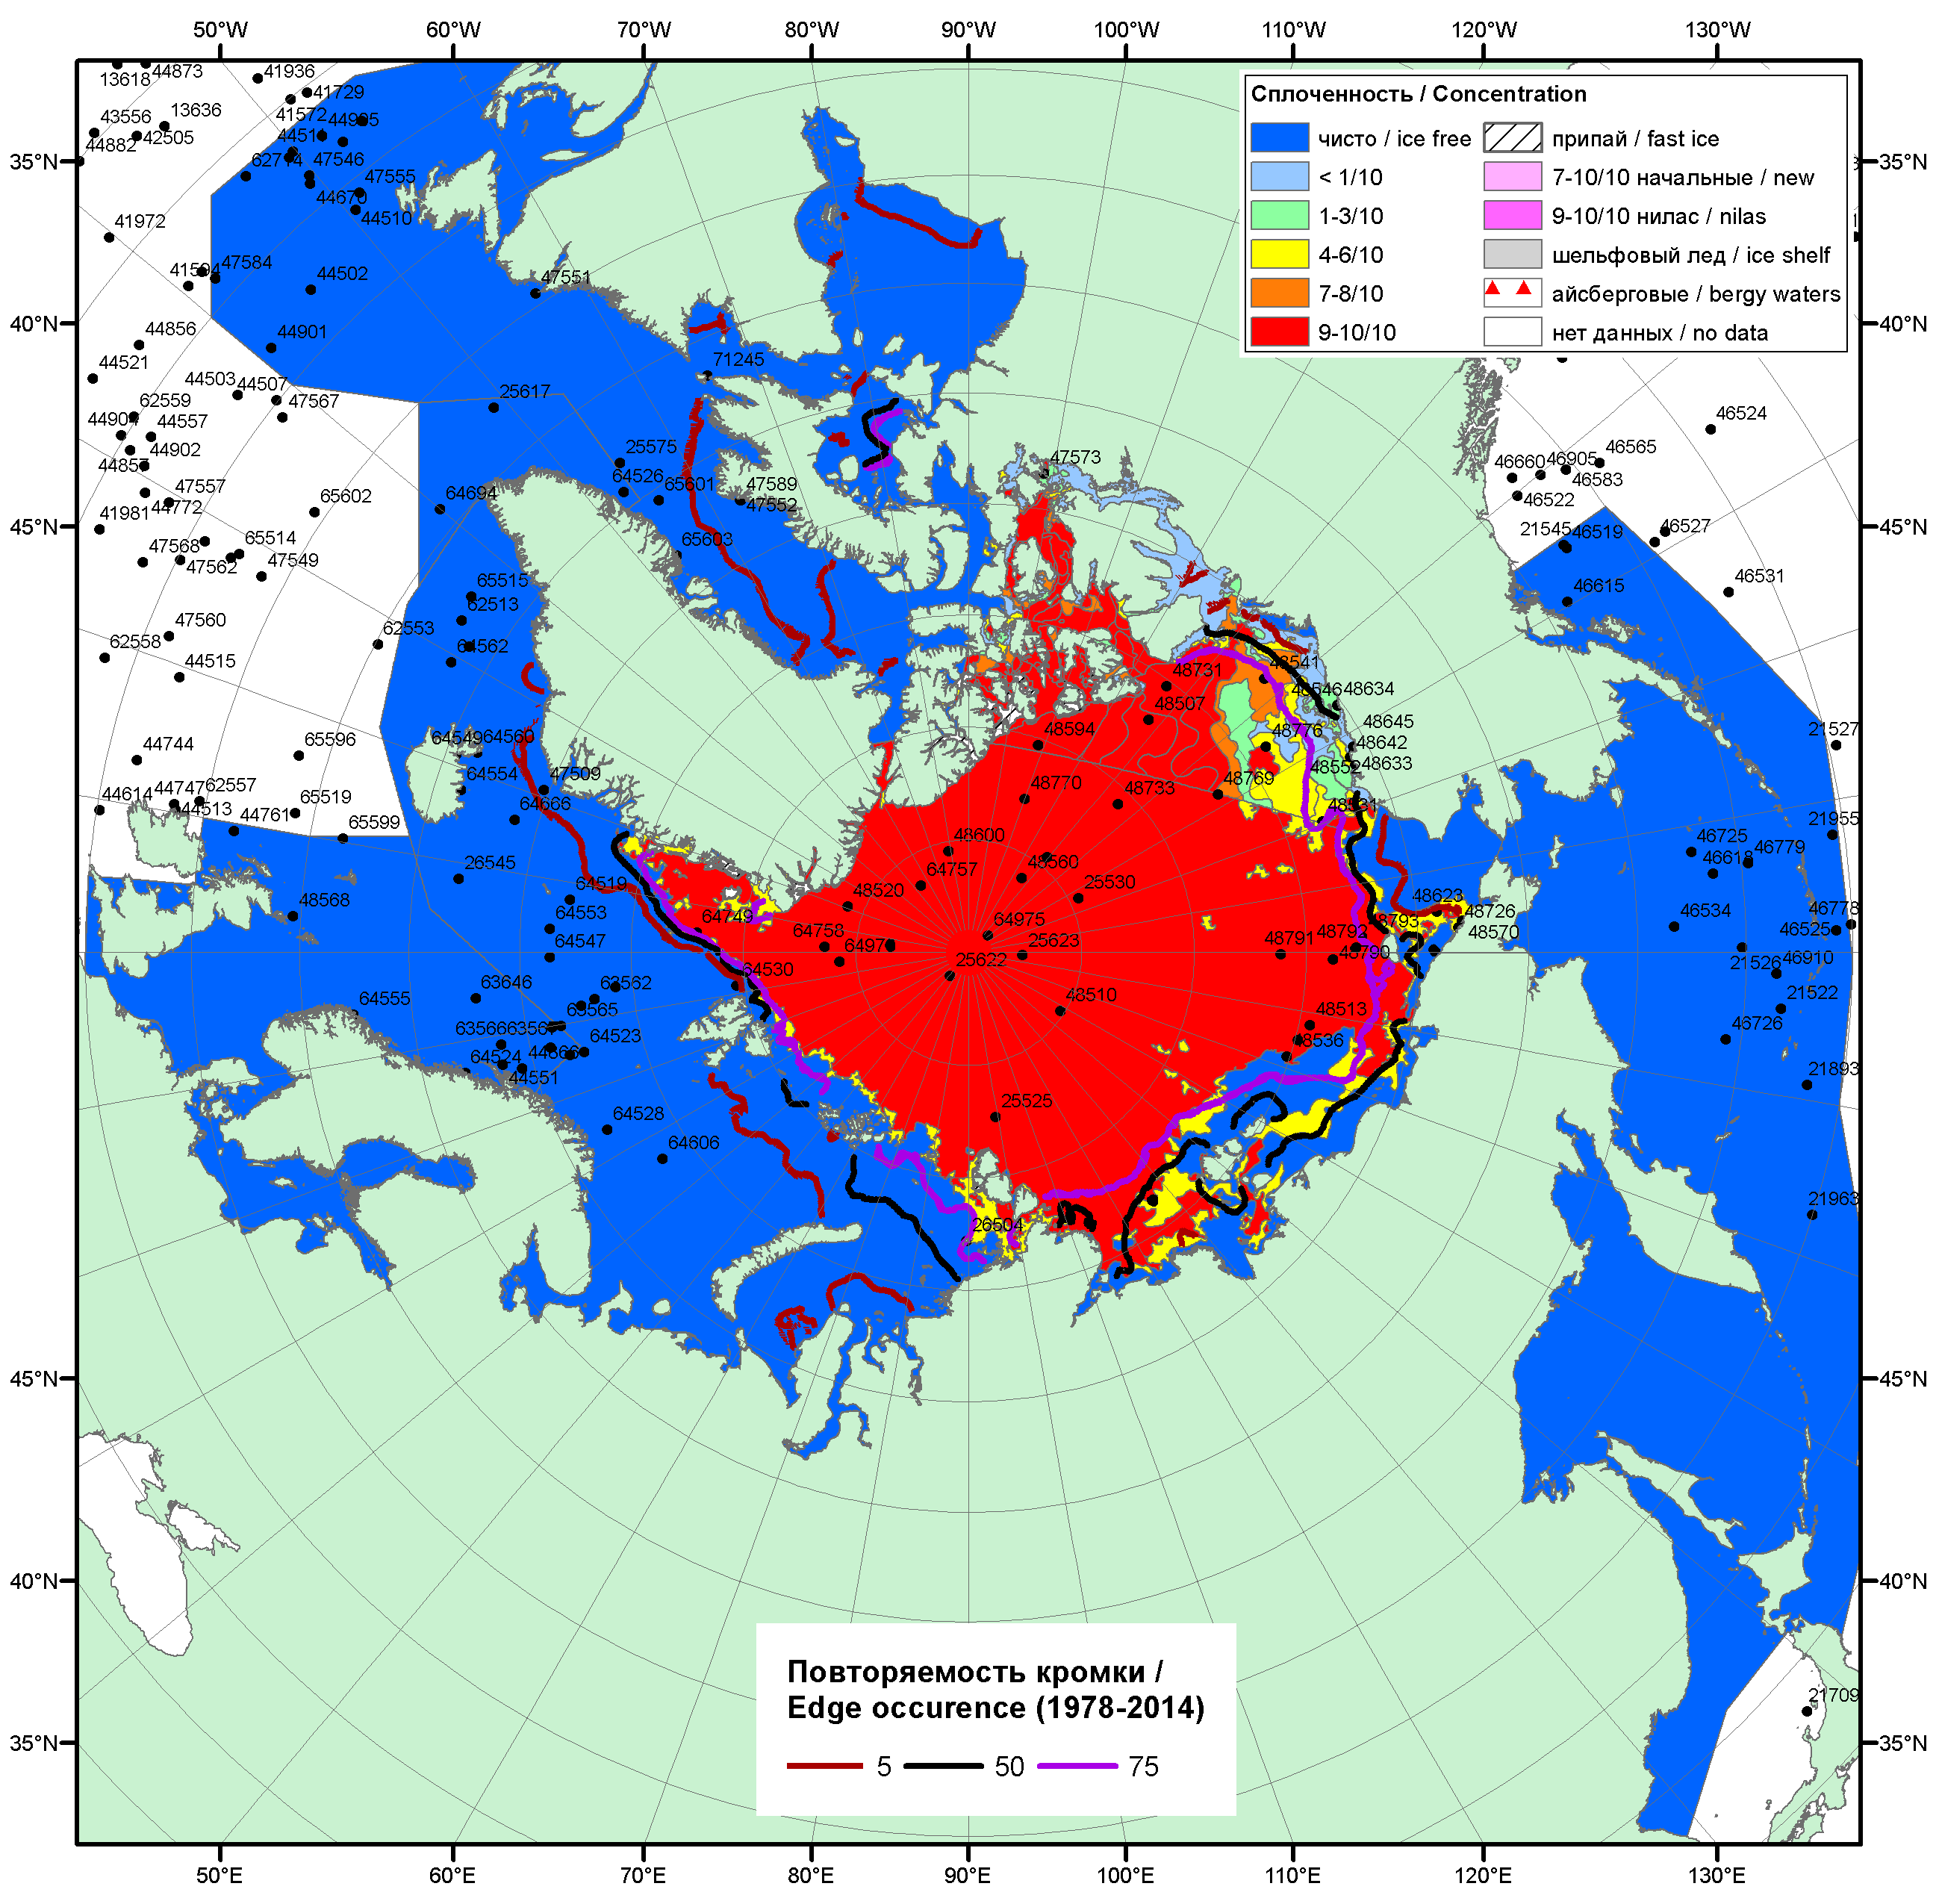

Рисунок 1а – Обзорная ледовая карта СЛО за 25.07 - 02.08.2016 г. на основе ледового анализа ААНИИ (02.08), Канадской ледовой службы (25.07), Национального ледового центра США (28.07) положение метеорологический дрейфующих буев IABP и Argos на 02.0.2016T1200+00 и 8повторяемость кромки за 26-31.07 за период 1979-2014 гг. по наблюдениям SSMR-SSM/I-SSMIS (алгоритм NASATEAM).

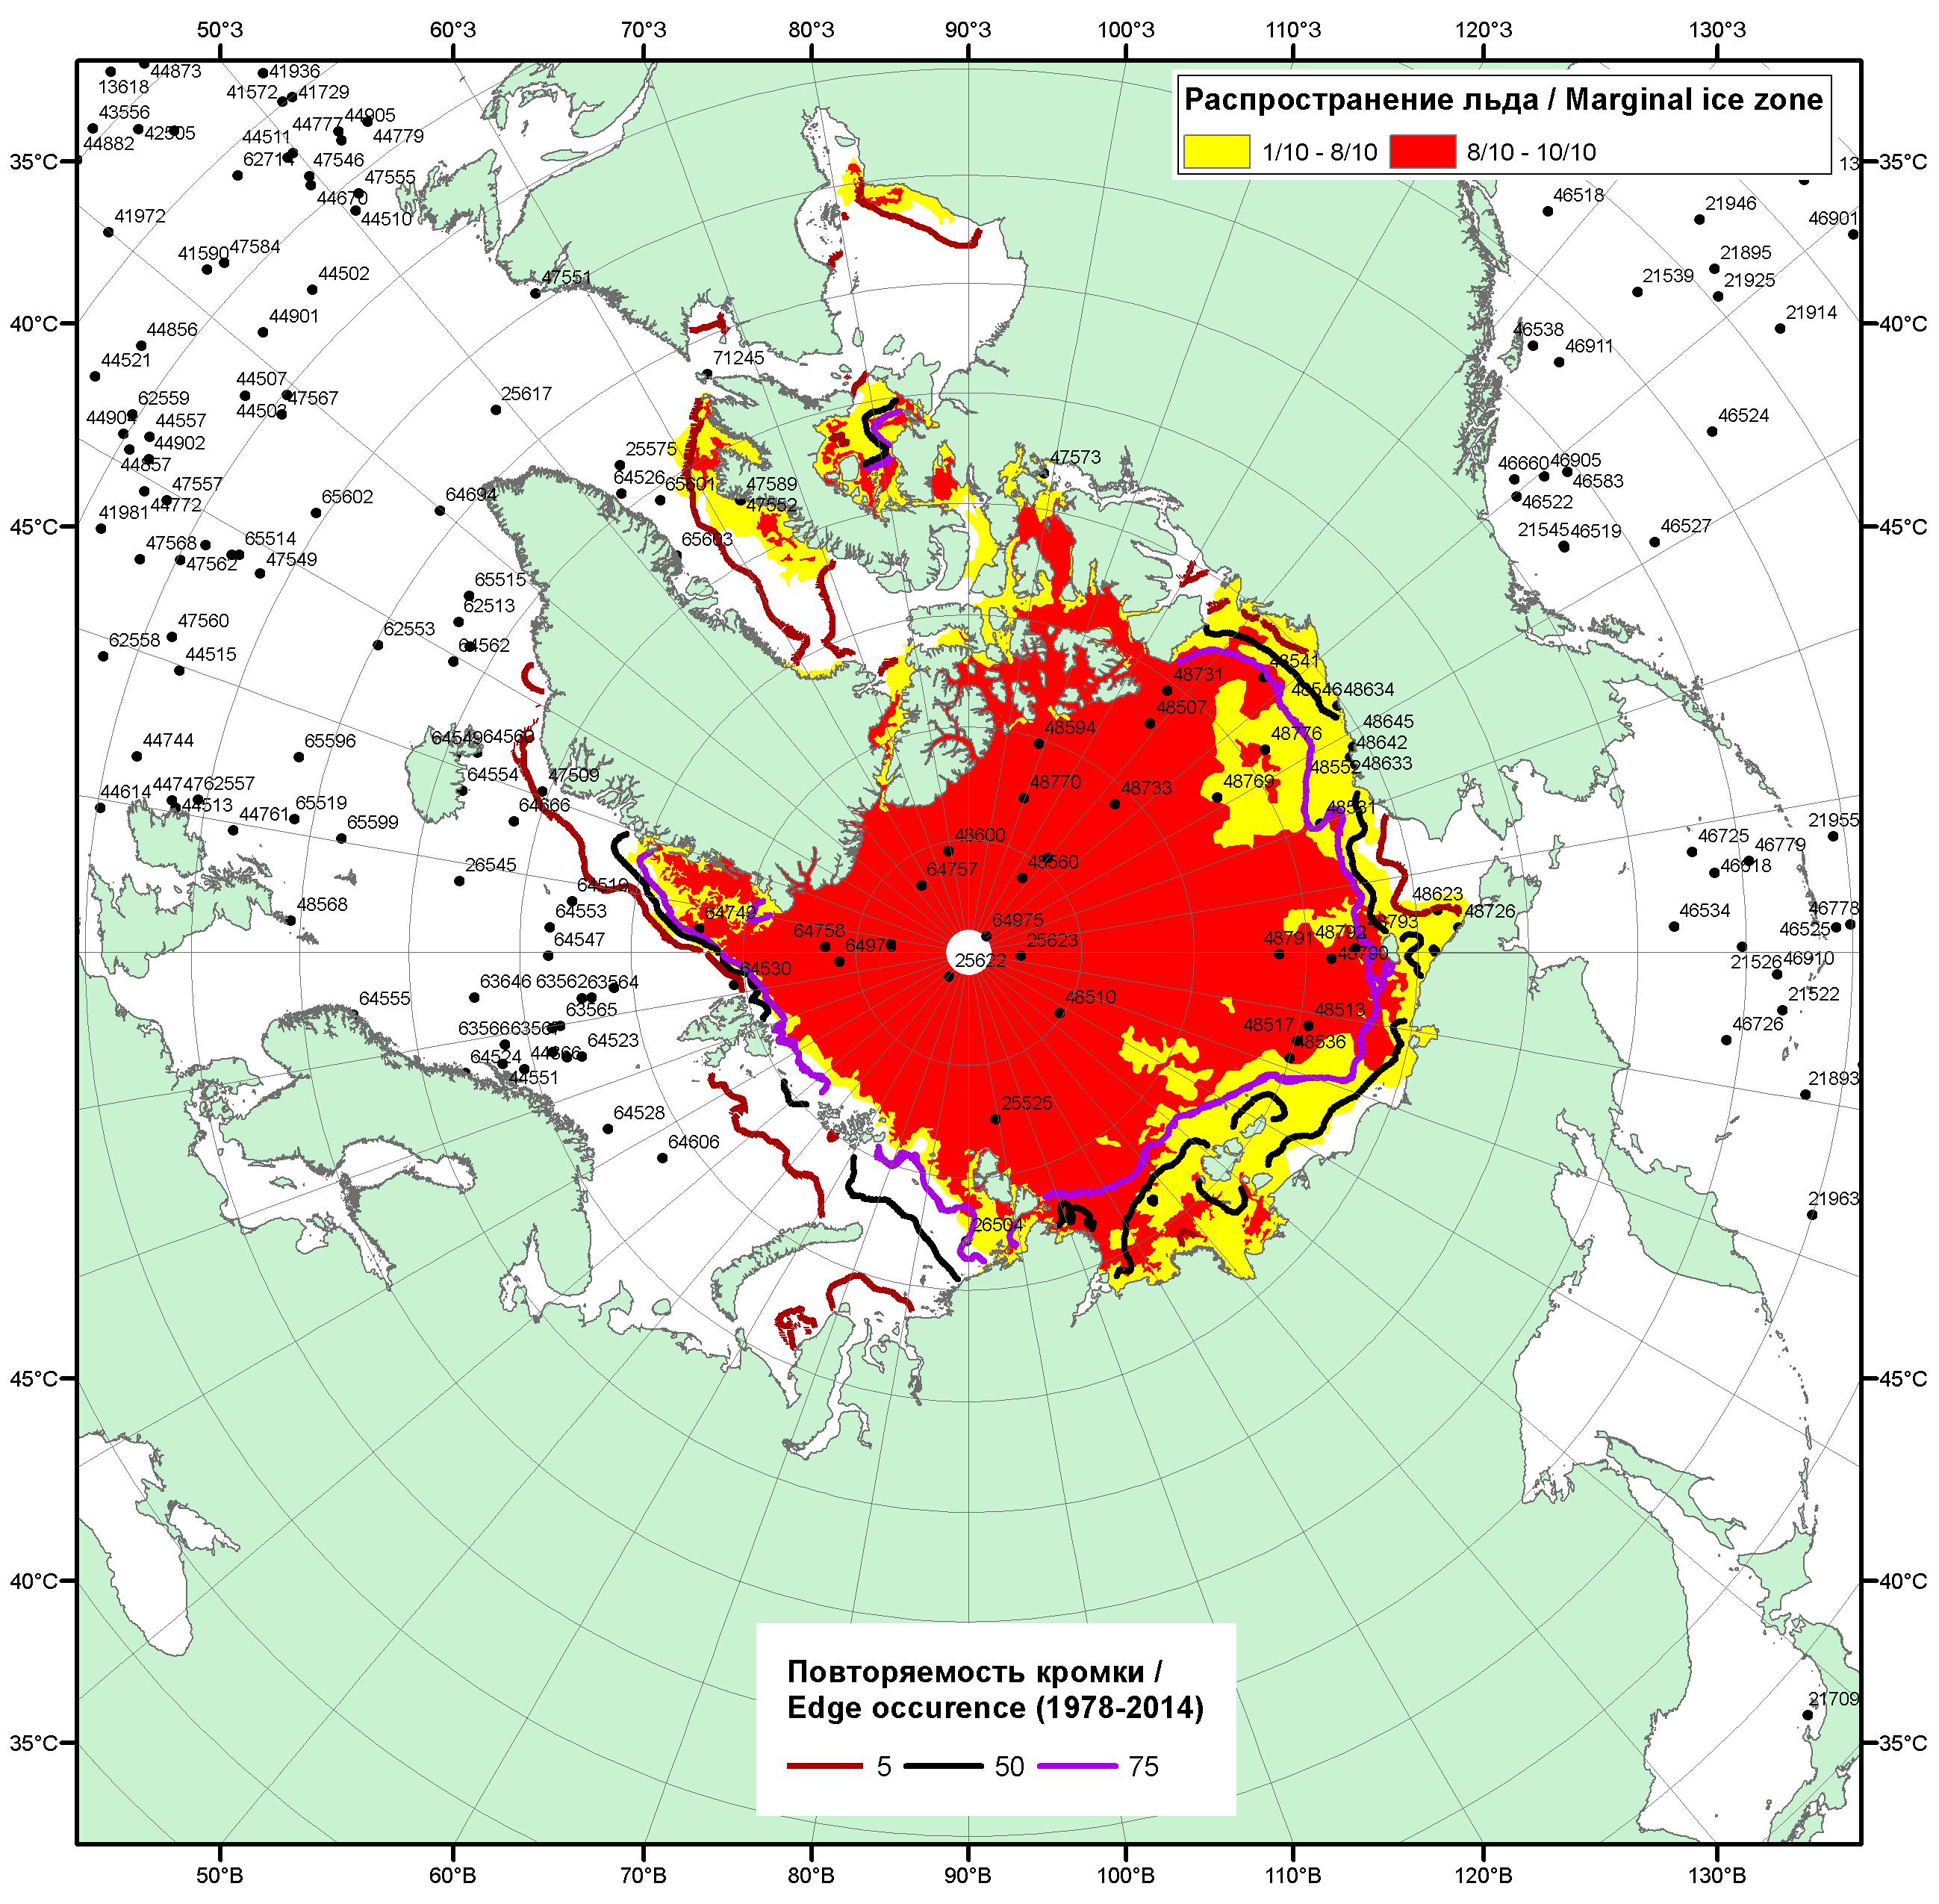

Рисунок 1б – Положение кромки льда и зон разреженных (<8/10) и сплоченных (≥8/10) льдов СЛО за 01.08.2016 г. на основе ледового анализа Национального Ледового Центра США, положение метеорологический дрейфующих буев IABP и Argos на 02.08.2016T1200+00 и повторяемость кромки за 01-05.08 за период 1979-2014 гг. по наблюдениям SSMR-SSM/I-SSMIS (алгоритм NASATEAM)/

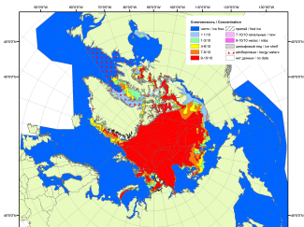 | 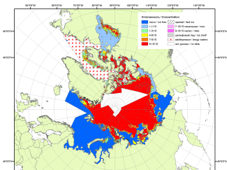 | 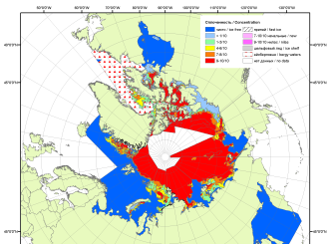
2007 | 2009 | 2010
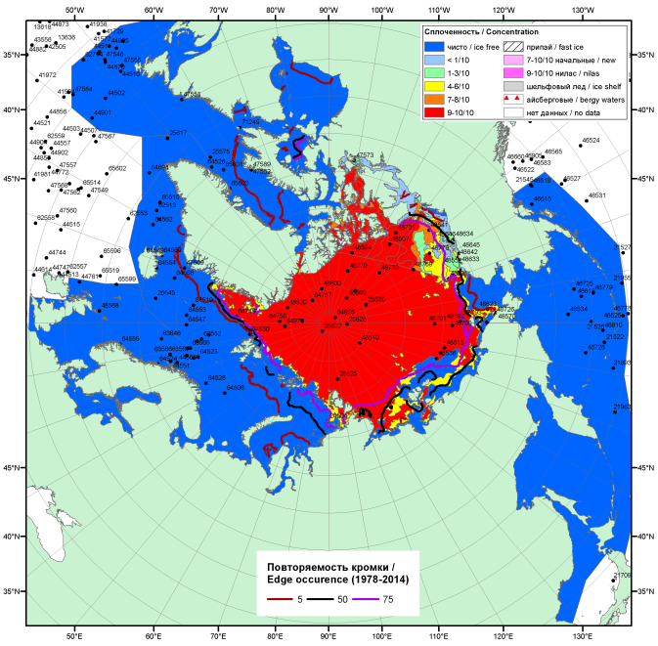  2016 |  | 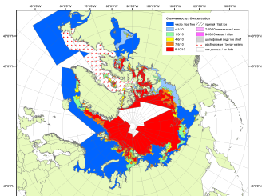
 |  | 2011
 |  | 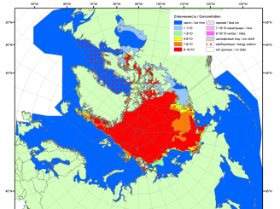
 |  | 2012
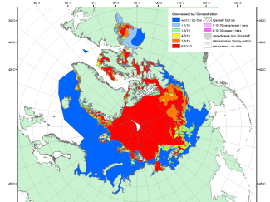 | 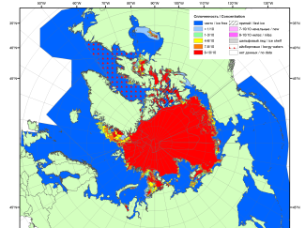 | 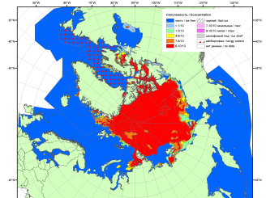
2015 | 2014 | 2013

Рисунок 2 – Обзорная ледовая карта СЛО за 25.07 - 02.08.2016 г. и аналогичные периоды 2007-2015 гг. на основе ледового анализа ААНИИ, Канадской ледовой службы и Национального ледового центра США.

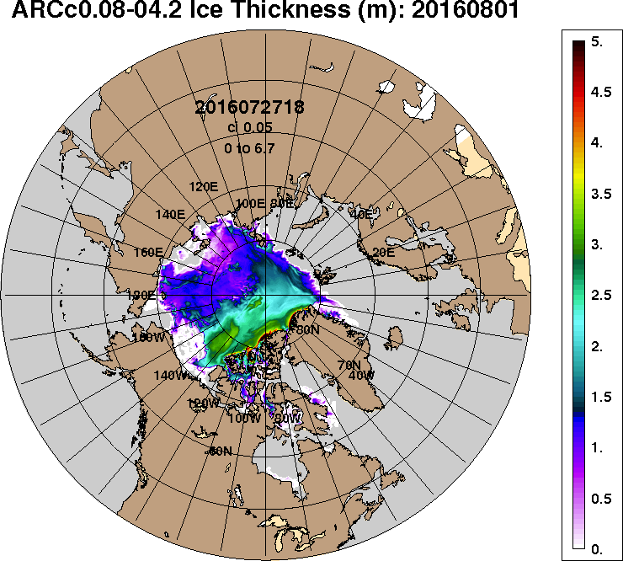 | 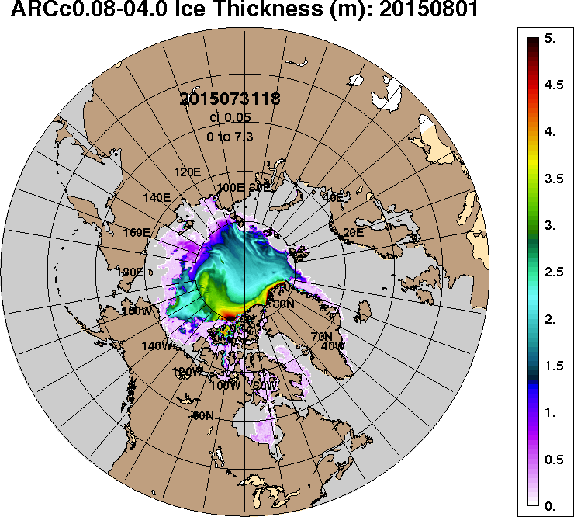
2016-08-01 | 2015-08-01
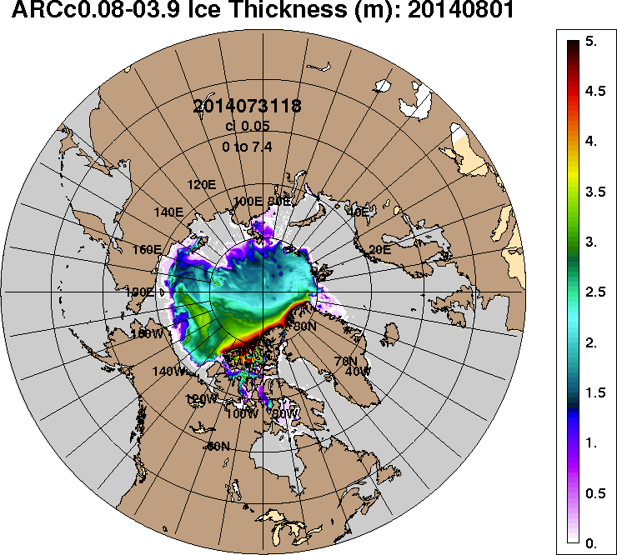 | 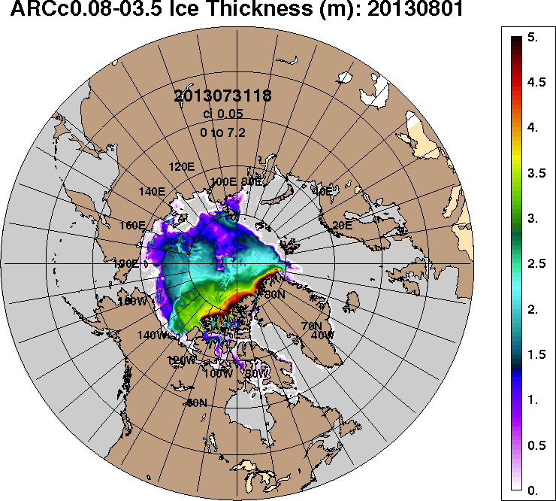
2014-08-01 | 2013-08-01
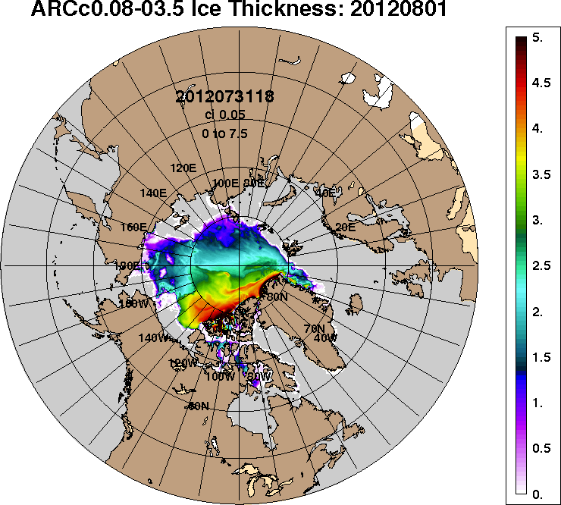 | 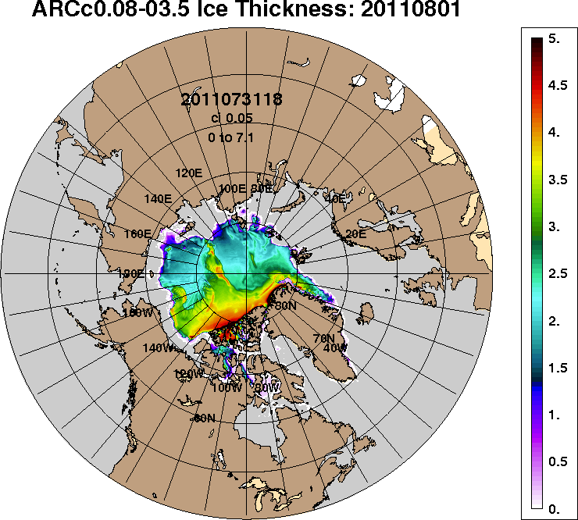
2012-08-01 | 2011-08-01
Рисунок 3 – Поля распределения средневзвешенной толщины льда на основе совместной модели морского льда – океана ACNFS (HYCOM/NCODA/CICE) 01.08 за 2011-2016 гг.

Таблица 1 – Динамика изменения значений ледовитости по сравнению с предыдущей неделей для морей Северной полярной области за 25.07 – 31.07.2016 г. по данным наблюдений SSMR-SSM/I-SSMIS
Регион | Северная полярная область | Сектор 45°W-95°E (Гренландское - Карское моря) | Сектор 95°E-170°W (моря Лаптевых - Чукотское, Берингово, Охотское) | Сектор 170°W-45°W (море Бофорта и Канадская Арктика) | Северный Ледовитый океан | Моря СМП (моря Карское-Чукотское)
Разность | -491.9 | 14.3 | -212.2 | -294.0 | -483.0 | -243.9
тыс.кв.км/сут. | -70.3 | 2.0 | -30.3 | -42.0 | -69.0 | -34.8

Таблица 2 - Медианные значения ледовитости для Северной полярной области, 3-х меридиональных секторов и моря СМП за текущие 30 и 7-дневные интервалы и её аномалии от 2011-2015 гг. и интервалов 2006-2016 гг. и 1978-2016 гг. по данным наблюдений SSMR-SSM/I-SSMIS, алгоритмы NASATEAM
Северная полярная область
Месяц | S, тыс. км² | Аномалии, тыс км²/%
 |  | 2011 г | 2012 г | 2013 г | 2014 г | 2015 г | 2006-2016гг | 1978-2016гг
01-31.07 | 8018.0 | 182.4 | 149.7 | -224.7 | -167.2 | -410.1 | -199.5 | -1312.4
 |  | 2.3 | 1.9 | -2.7 | -2.0 | -4.9 | -2.4 | -14.1
25-31.07 | 7062.0 | 201.2 | 240.6 | -169.1 | -240.5 | -85.5 | -101.3 | -1240.6
 |  | 2.9 | 3.5 | -2.3 | -3.3 | -1.2 | -1.4 | -14.9
Сектор 45°W-95°E (Гренландское - Карское моря)
Месяц | S, тыс. км² | Аномалии, тыс км²/%
 |  | 2011 г | 2012 г | 2013 г | 2014 г | 2015 г | 2006-2016гг | 1978-2016гг
01-31.07 | 1374.6 | -536.7 | -277.2 | -282.6 | -665.0 | -438.0 | -435.7 | -893.6
 |  | -28.1 | -16.8 | -17.1 | -32.6 | -24.2 | -24.1 | -39.4
25-31.07 | 1308.4 | -425.8 | -125.4 | -17.7 | -440.4 | -224.0 | -245.9 | -654.8
 |  | -24.6 | -8.7 | -1.3 | -25.2 | -14.6 | -15.8 | -33.4
Сектор 95°E-170°W (моря Лаптевых - Чукотское, Берингово, Охотское)
Месяц | S, тыс. км² | Аномалии, тыс км²/%
 |  | 2011 г | 2012 г | 2013 г | 2014 г | 2015 г | 2006-2016гг | 1978-2016гг
01-31.07 | 2989.4 | 481.1 | 203.9 | 146.0 | 353.8 | 350.8 | 212.7 | -14.5
 |  | 19.2 | 7.3 | 5.1 | 13.4 | 13.3 | 7.7 | -0.5
25-31.07 | 2640.2 | 511.9 | 277.2 | 84.1 | 327.9 | 522.8 | 225.0 | -113.4
 |  | 24.1 | 11.7 | 3.3 | 14.2 | 24.7 | 9.3 | -4.1
Сектор 170°W-45°W (море Бофорта и Канадская Арктика)
Месяц | S, тыс. км² | Аномалии, тыс км²/%
 |  | 2011 г | 2012 г | 2013 г | 2014 г | 2015 г | 2006-2016гг | 1978-2016гг
01-31.07 | 3654.1 | 238.0 | 223.0 | -88.1 | 144.0 | -323.0 | 23.6 | -404.3
 |  | 7.0 | 6.5 | -2.4 | 4.1 | -8.1 | 0.7 | -10.0
25-31.07 | 3113.4 | 115.2 | 88.9 | -235.4 | -128.0 | -384.2 | -80.4 | -472.5
 |  | 3.8 | 2.9 | -7.0 | -3.9 | -11.0 | -2.5 | -13.2
Северный Ледовитый океан
Месяц | S, тыс. км² | Аномалии, тыс км²/%
 |  | 2011 г | 2012 г | 2013 г | 2014 г | 2015 г | 2006-2016гг | 1978-2016гг
01-31.07 | 7757.0 | 177.7 | 123.1 | -199.4 | -250.3 | -271.1 | -218.1 | -1260.3
 |  | 2.3 | 1.6 | -2.5 | -3.1 | -3.4 | -2.7 | -14.0
25-31.07 | 6855.7 | 168.5 | 186.9 | -213.2 | -306.6 | -4.6 | -158.2 | -1241.3
 |  | 2.5 | 2.8 | -3.0 | -4.3 | -0.1 | -2.3 | -15.3
Моря СМП (моря Карское-Чукотское)
Месяц | S, тыс. км² | Аномалии, тыс км²/%
 |  | 2011 г | 2012 г | 2013 г | 2014 г | 2015 г | 2006-2016гг | 1978-2016гг
01-31.07 | 1775.6 | 457.6 | 200.6 | -43.3 | -48.4 | 320.6 | 36.3 | -443.8
 |  | 34.7 | 12.7 | -2.4 | -2.7 | 22.0 | 2.1 | -20.0
25-31.07 | 1365.5 | 494.6 | 287.4 | 18.1 | 62.2 | 548.7 | 145.7 | -453.2
 |  | 56.8 | 26.7 | 1.3 | 4.8 | 67.2 | 11.9 | -24.9

Таблица 3 – Экстремальные и средние значения ледовитости для Северной полярной области, 3 меридиональных секторов и моря СМП за текущий 7-дневный интервал по данным наблюдений SSMR-SSM/I-SSMIS, алгоритмы NASATEAM
Северная полярная область
Месяц | Минимальное знач. | Максимальное знач. | Среднее знач. | Медиана
25-31.07 | 6549.4  31.07.2012 | 9807.9  25.07.1983 | 8302.6 | 8448.4
Сектор 45°W-95°E (Гренландское - Карское моря)
Месяц | Минимальное знач. | Максимальное знач. | Среднее знач. | Медиана
25-31.07 | 1280.1  31.07.2013 | 2725.0  25.07.1981 | 1963.1 | 1988.2
Сектор 95°E-170°W (моря Лаптевых - Чукотское, Берингово, Охотское)
Месяц | Минимальное знач. | Максимальное знач. | Среднее знач. | Медиана
25-31.07 | 1801.4  31.07.2007 | 3254.9  25.07.1979 | 2753.6 | 2800.5
Сектор 170°W-45°W (море Бофорта и Канадская Арктика)
Месяц | Минимальное знач. | Максимальное знач. | Среднее знач. | Медиана
25-31.07 | 2745.0  31.07.2008 | 4505.2  25.07.1992 | 3585.9 | 3625.7
Северный Ледовитый океан
Месяц | Минимальное знач. | Максимальное знач. | Среднее знач. | Медиана
25-31.07 | 6399.2  31.07.2012 | 9438.6  25.07.1983 | 8097.0 | 8247.0
Моря СМП (моря Карское-Чукотское)
Месяц | Минимальное знач. | Максимальное знач. | Среднее знач. | Медиана
25-31.07 | 677.1  31.07.2015 | 2615.8  25.07.1987 | 1818.6 | 1893.1

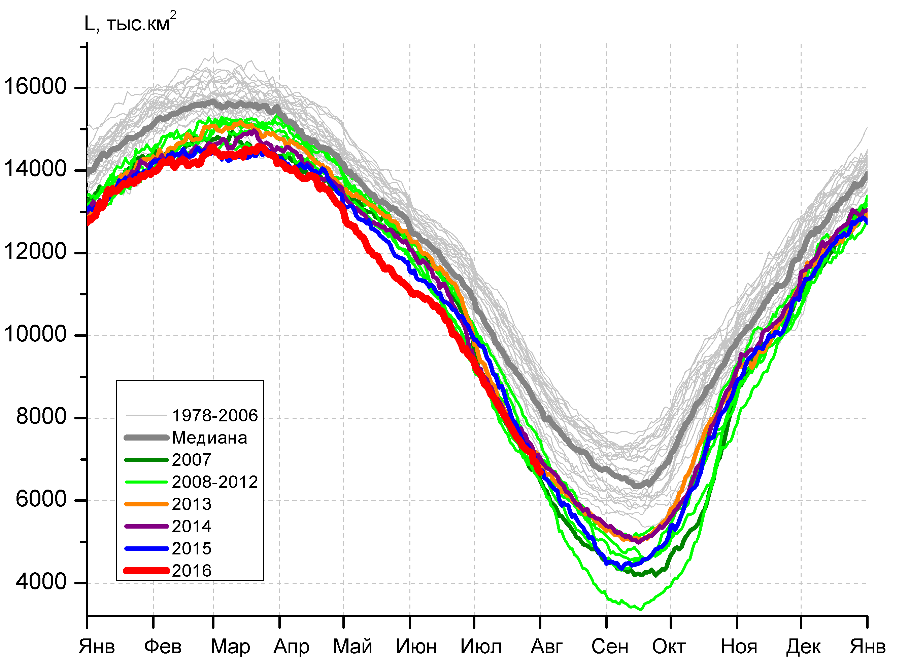 | 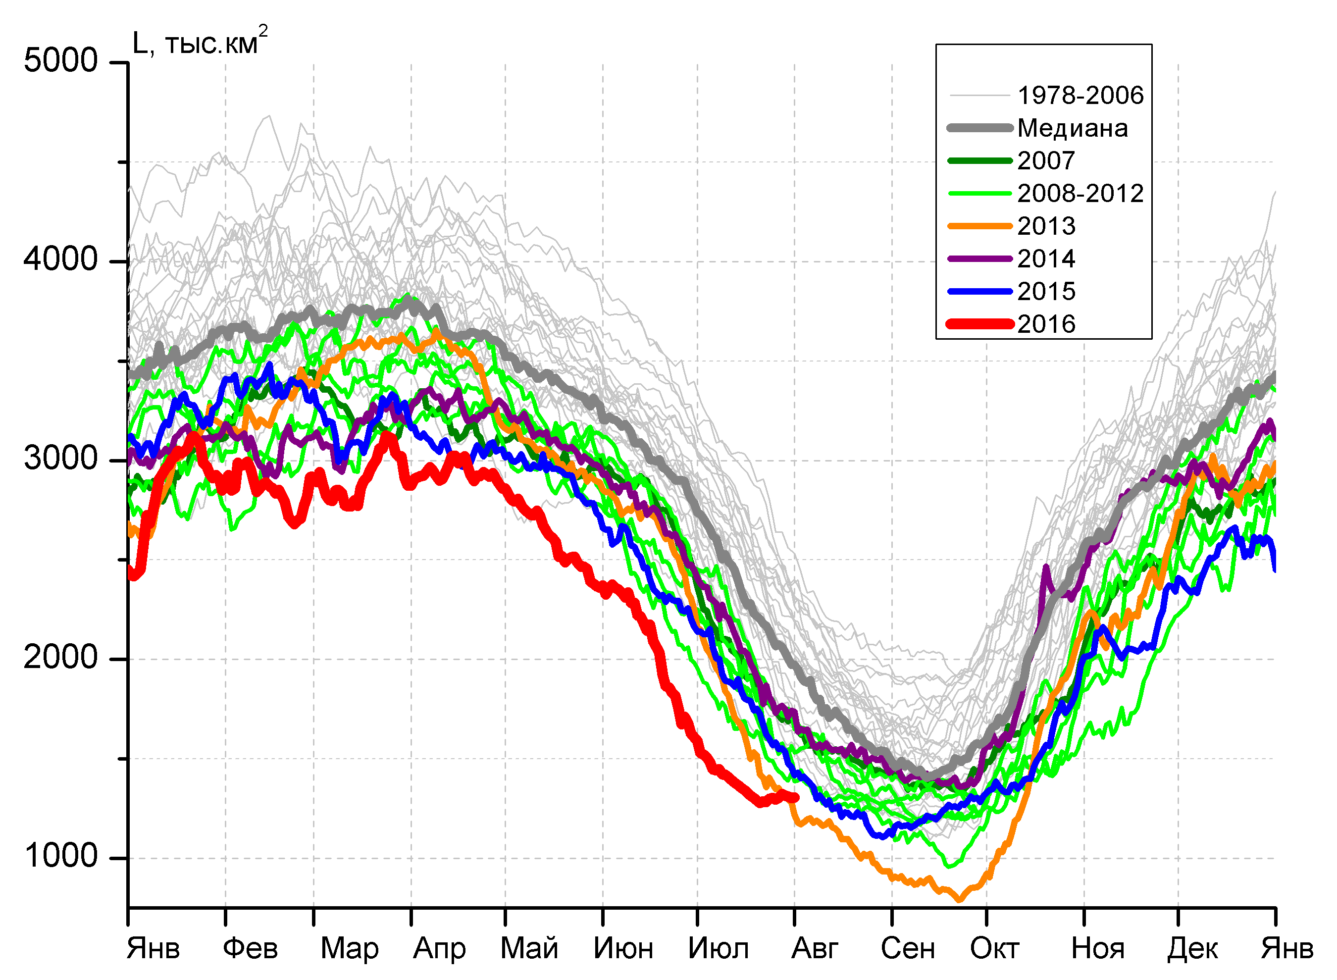
а) | б)
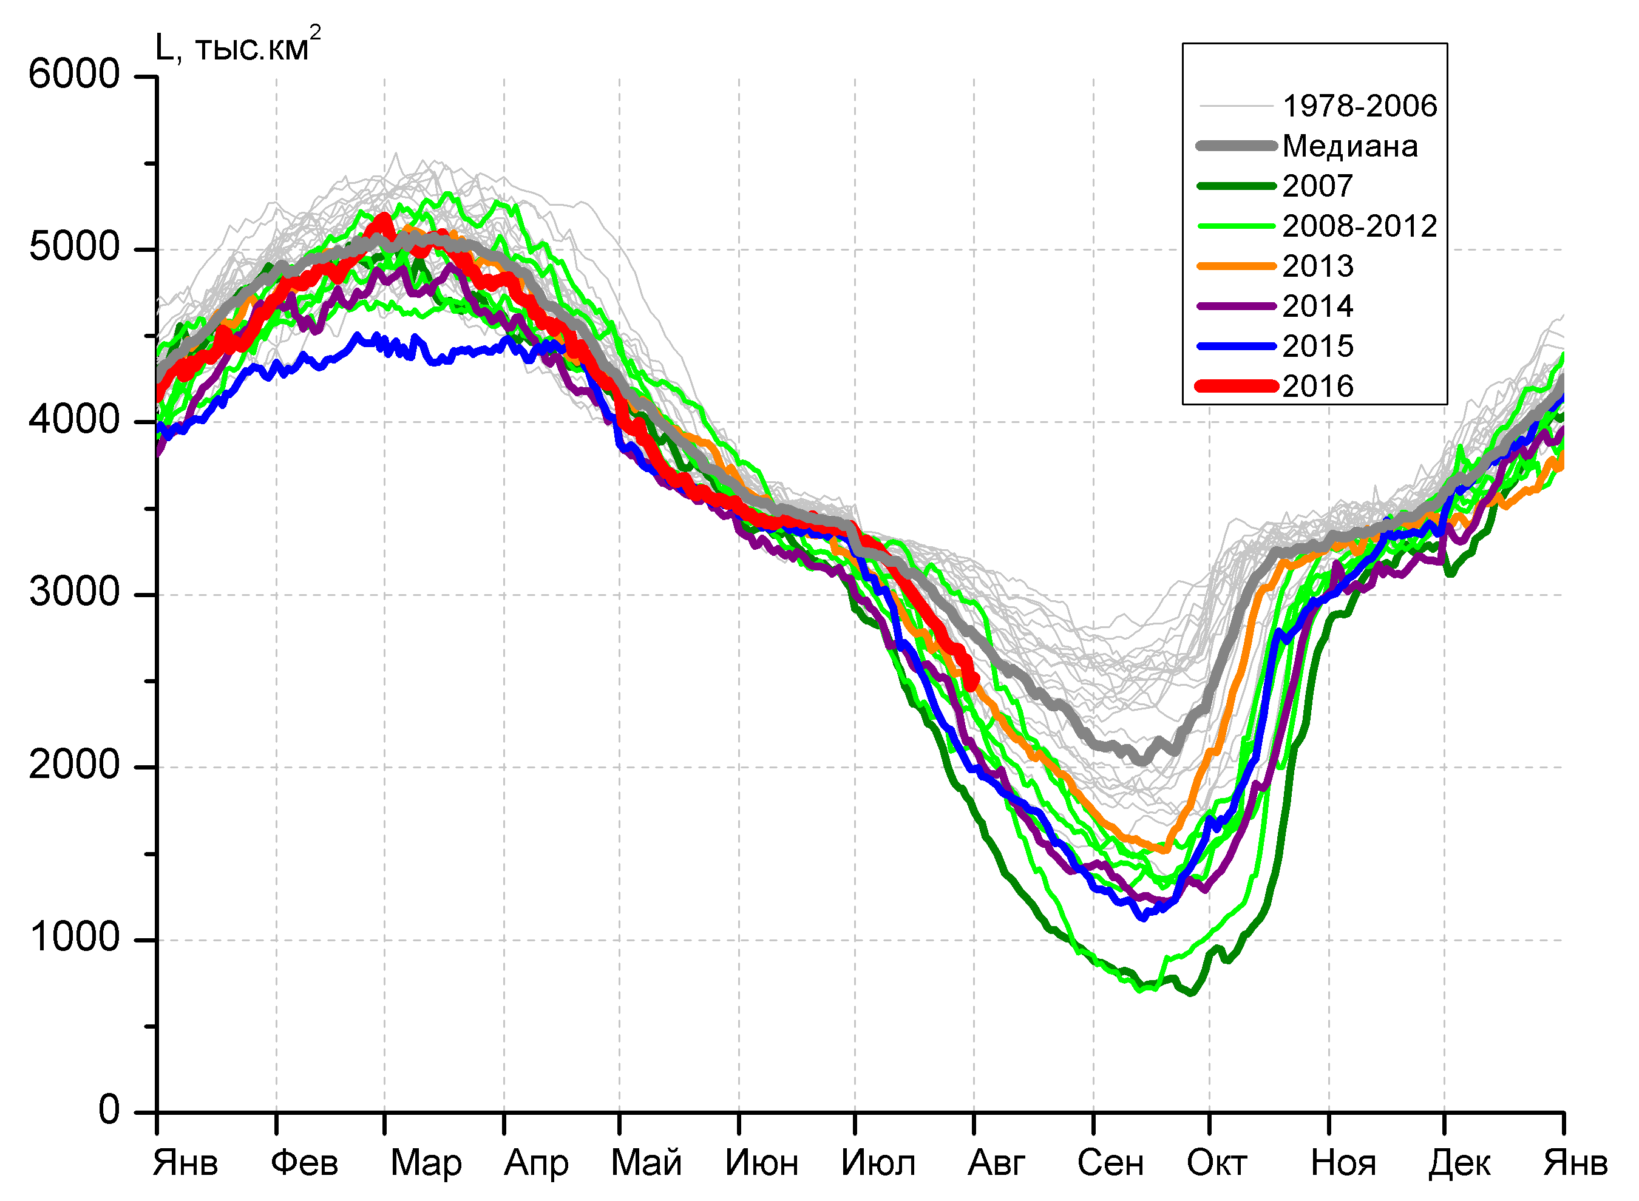 | 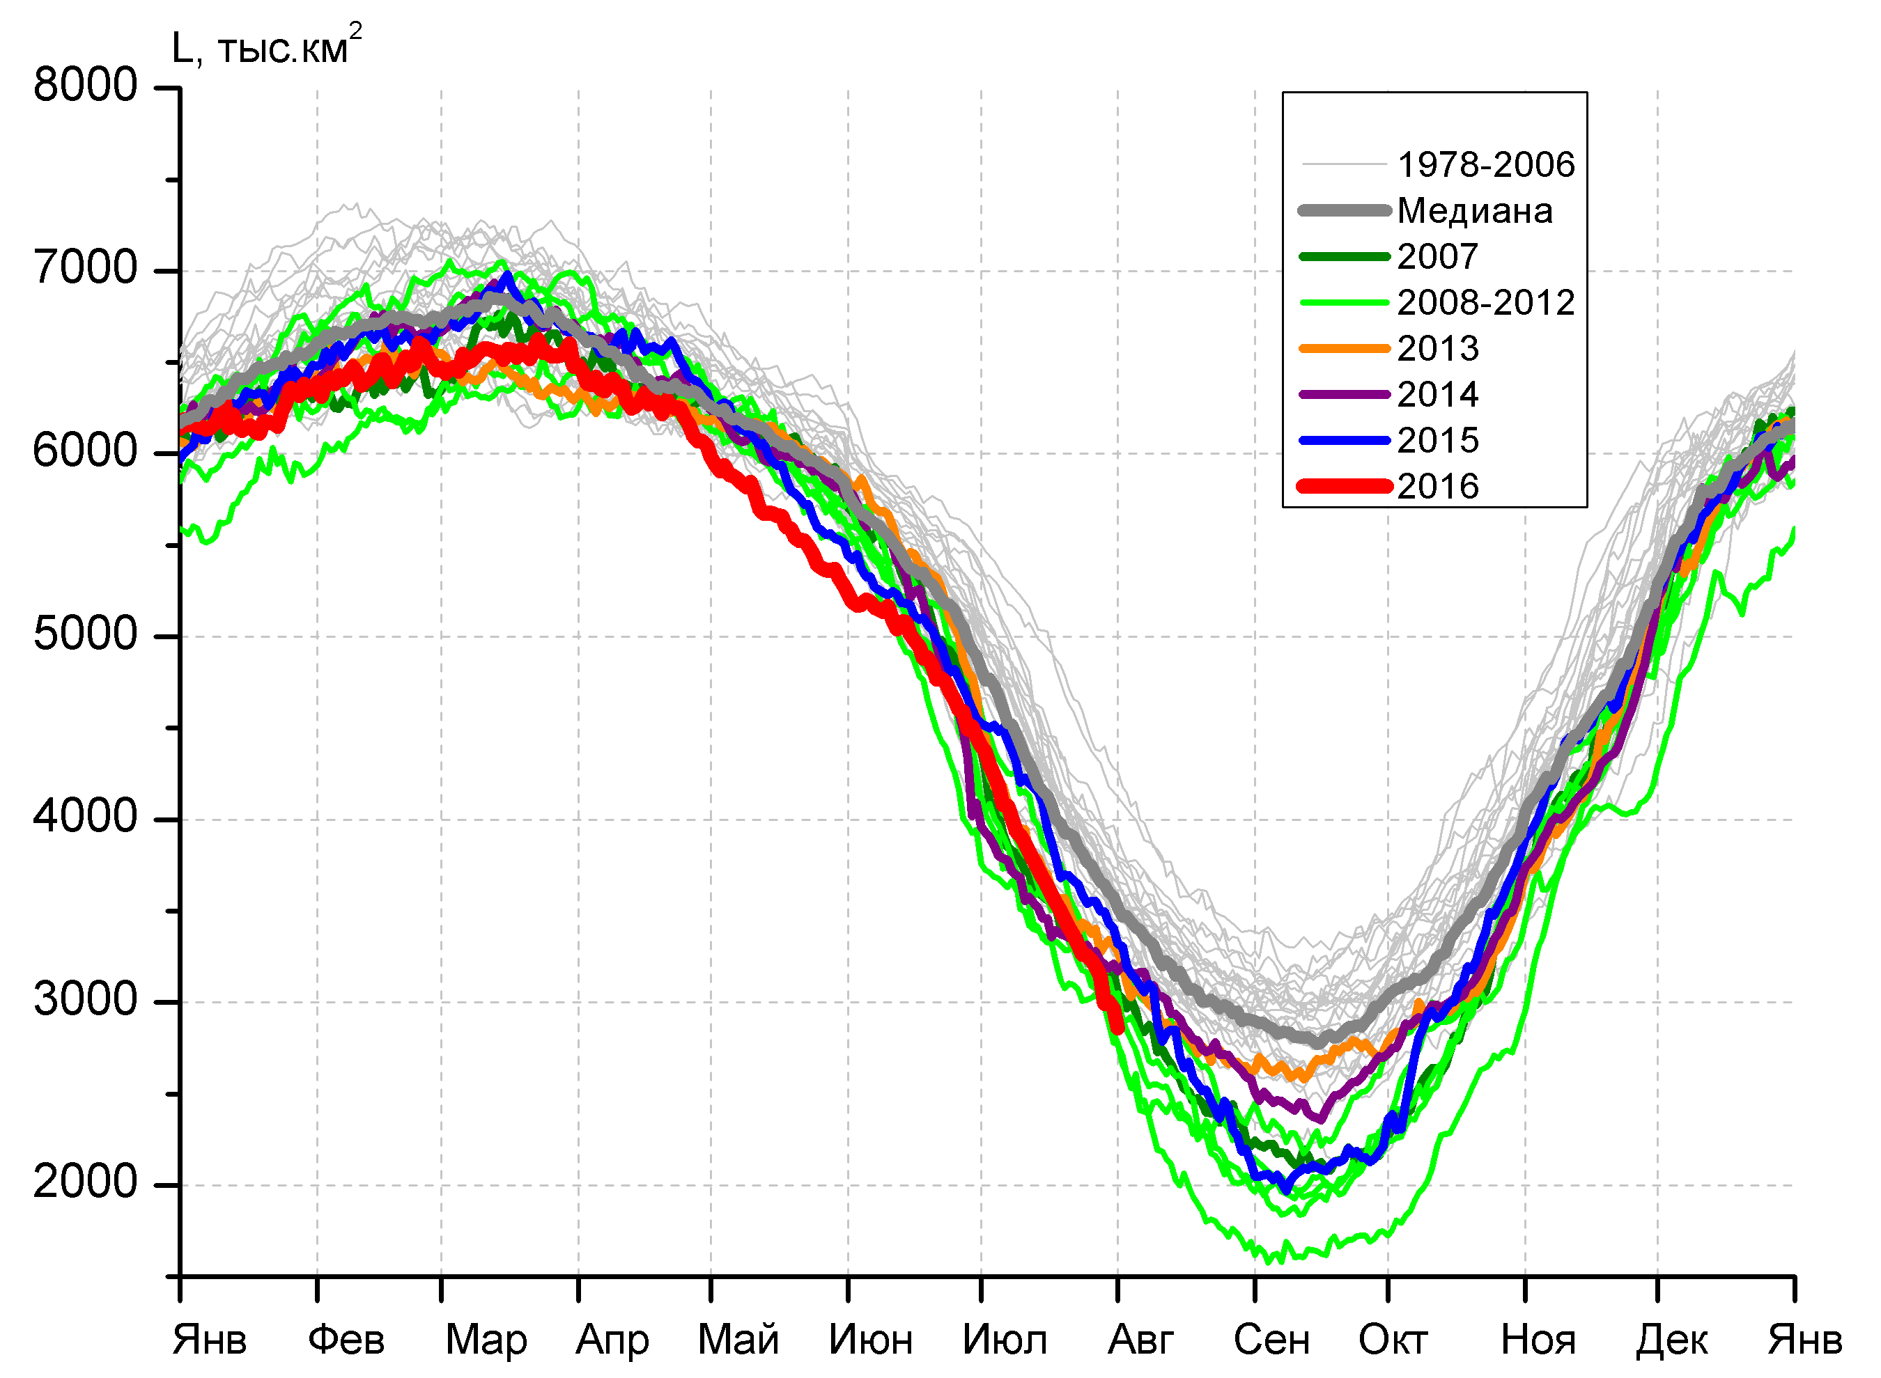
в) | г)
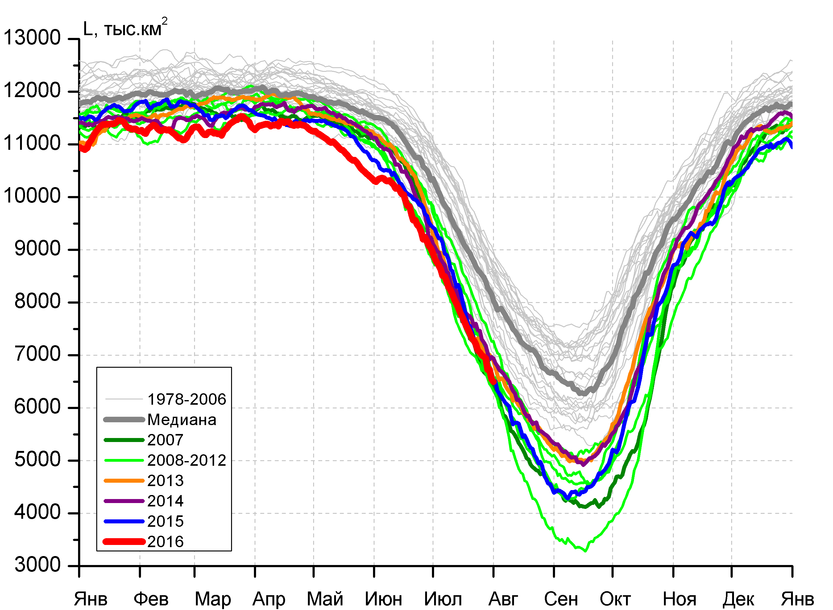 |  | 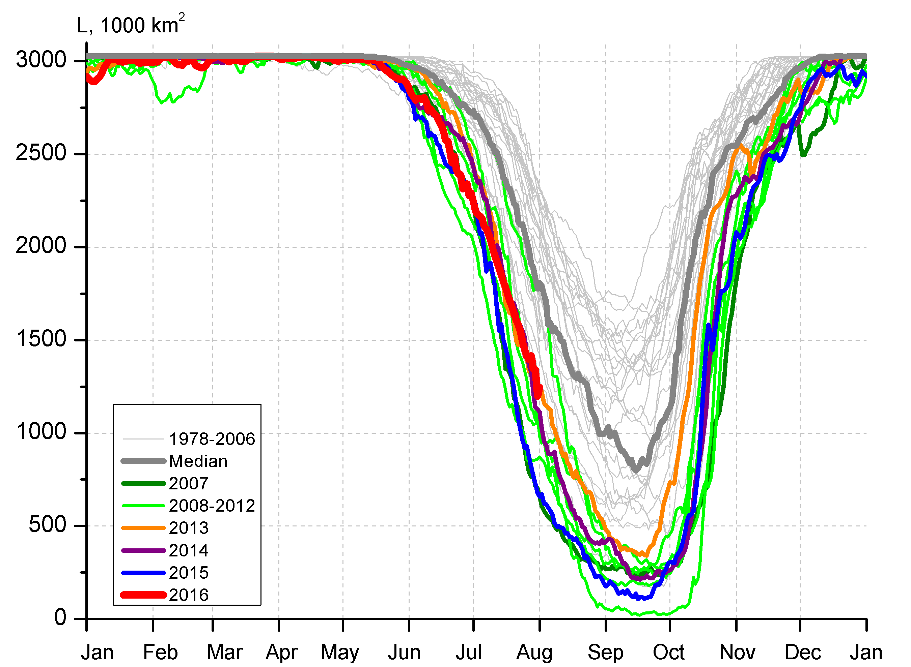
д) |  | е)

Рисунок 4 – Ежедневные оценки сезонного хода ледовитости для Северной Полярной Области и трех меридиональных секторов за период 26.10.1978 - 31.07.2016 по годам на основе расчетов по данным SSMR-SSM/I-SSMIS, алгоритмы NASATEAM: а) Северная полярная область, б) сектор 45°W-95°E (Гренландское – Карское моря), в) сектор 95°E-170°W (моря Лаптевых – Чукотское и Берингово, Охотское), г) сектор 170°W-45°W (море Бофорта и Канадская Арктика), д) Северный Ледовитый океан, е) Северный морской путь (Карское - Чукотское моря).

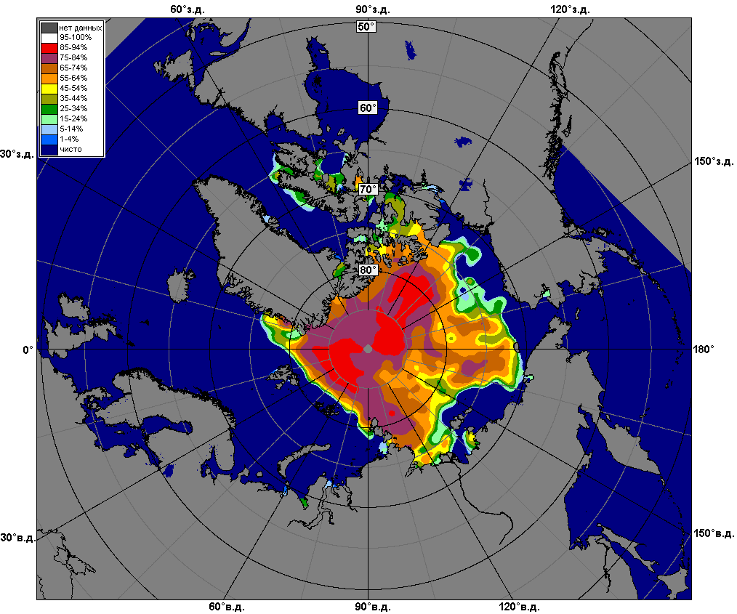 | 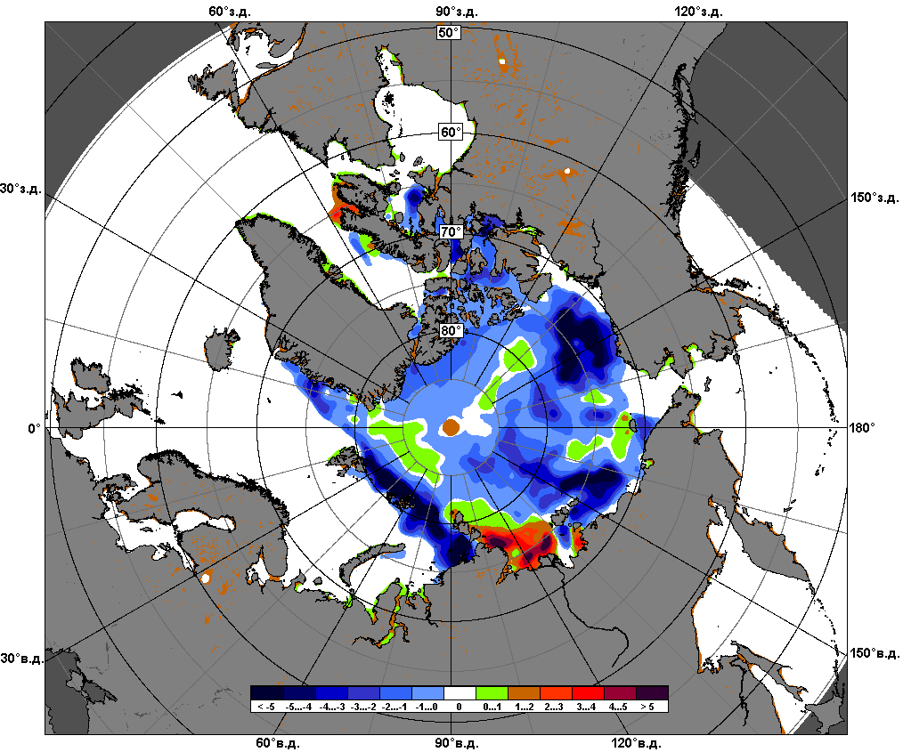 | 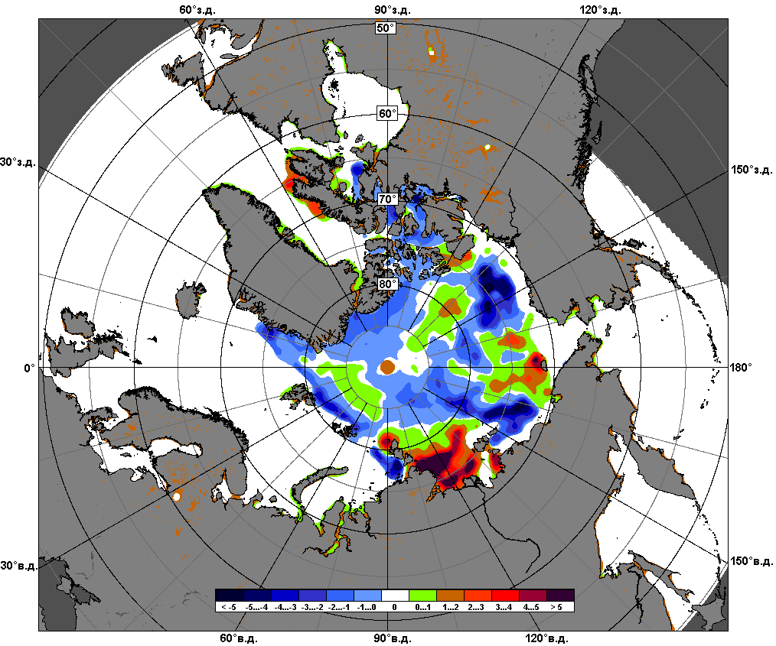
 | 25.07 – 31.07
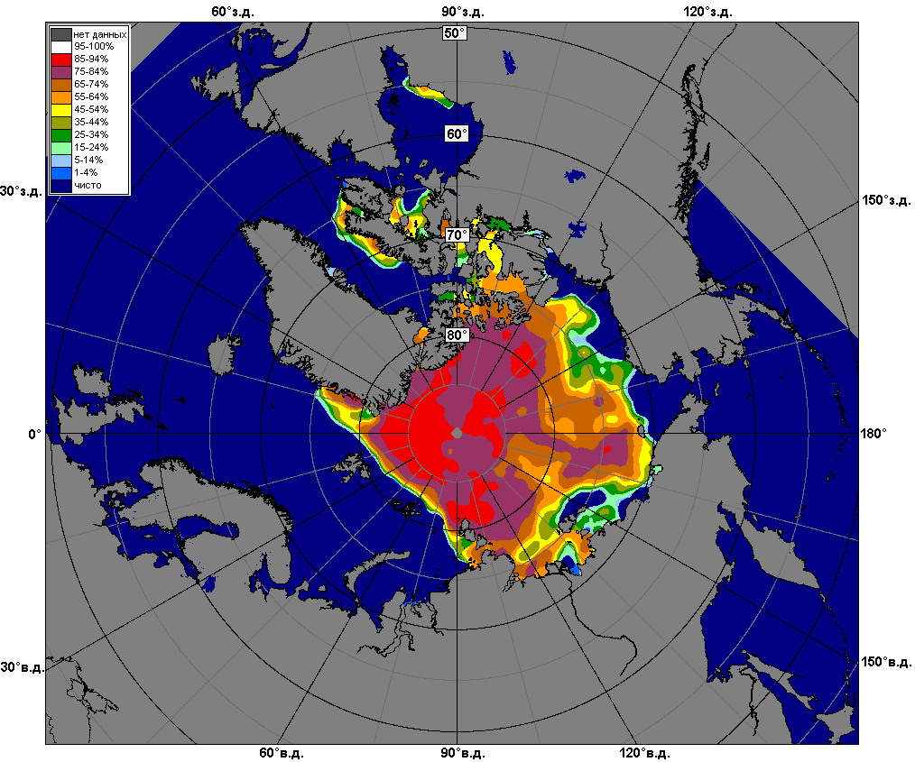 | 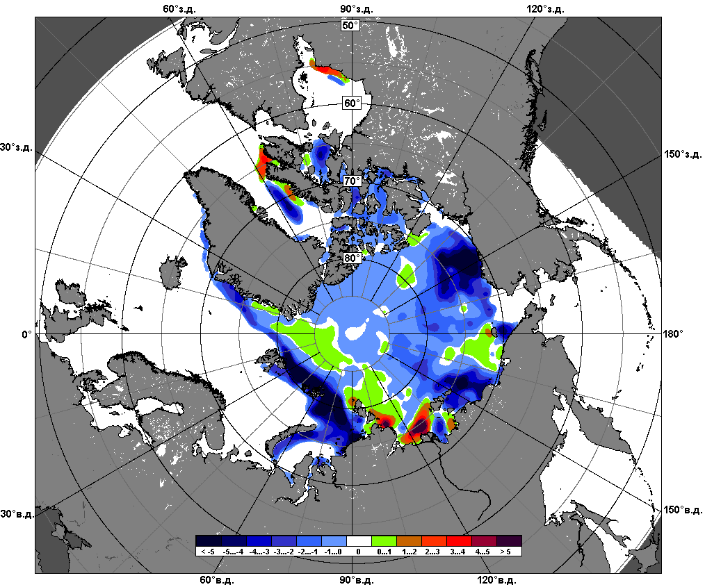 | 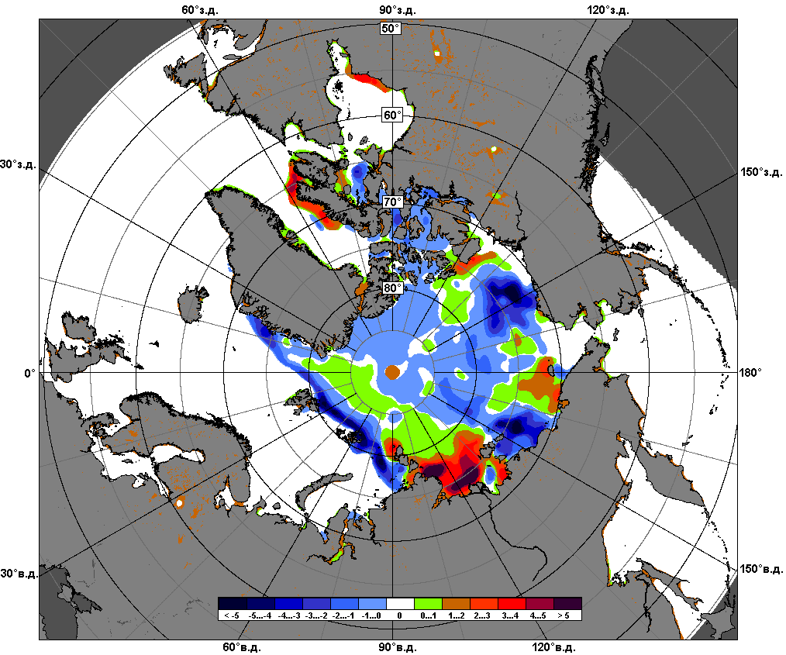
 | 01.07 – 31.07

Рисунок 5 – Медианные распределения сплоченности льда за текущие 7 и 30-дневные промежутки и её разности относительно медианного распределения за те же месяца за периоды 1979-2016 (центр) и 2006-2016 гг. (справа) на основе расчетов по данным SSMR-SSM/I-SSMIS, алгоритмы NASATEAM.

Южный океан

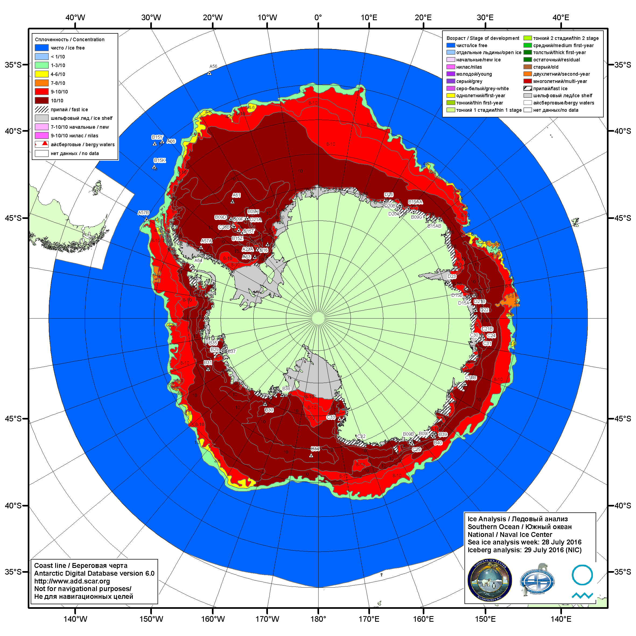

Рисунок 6а – Ледовая карта Южного океана (цветовая окраска по общей сплоченности) и расположение крупных айсбергов на основе информации совместного ледового анализа НЛЦ США, ААНИИ и НМИ (Норвегия) за 28.07.2016.

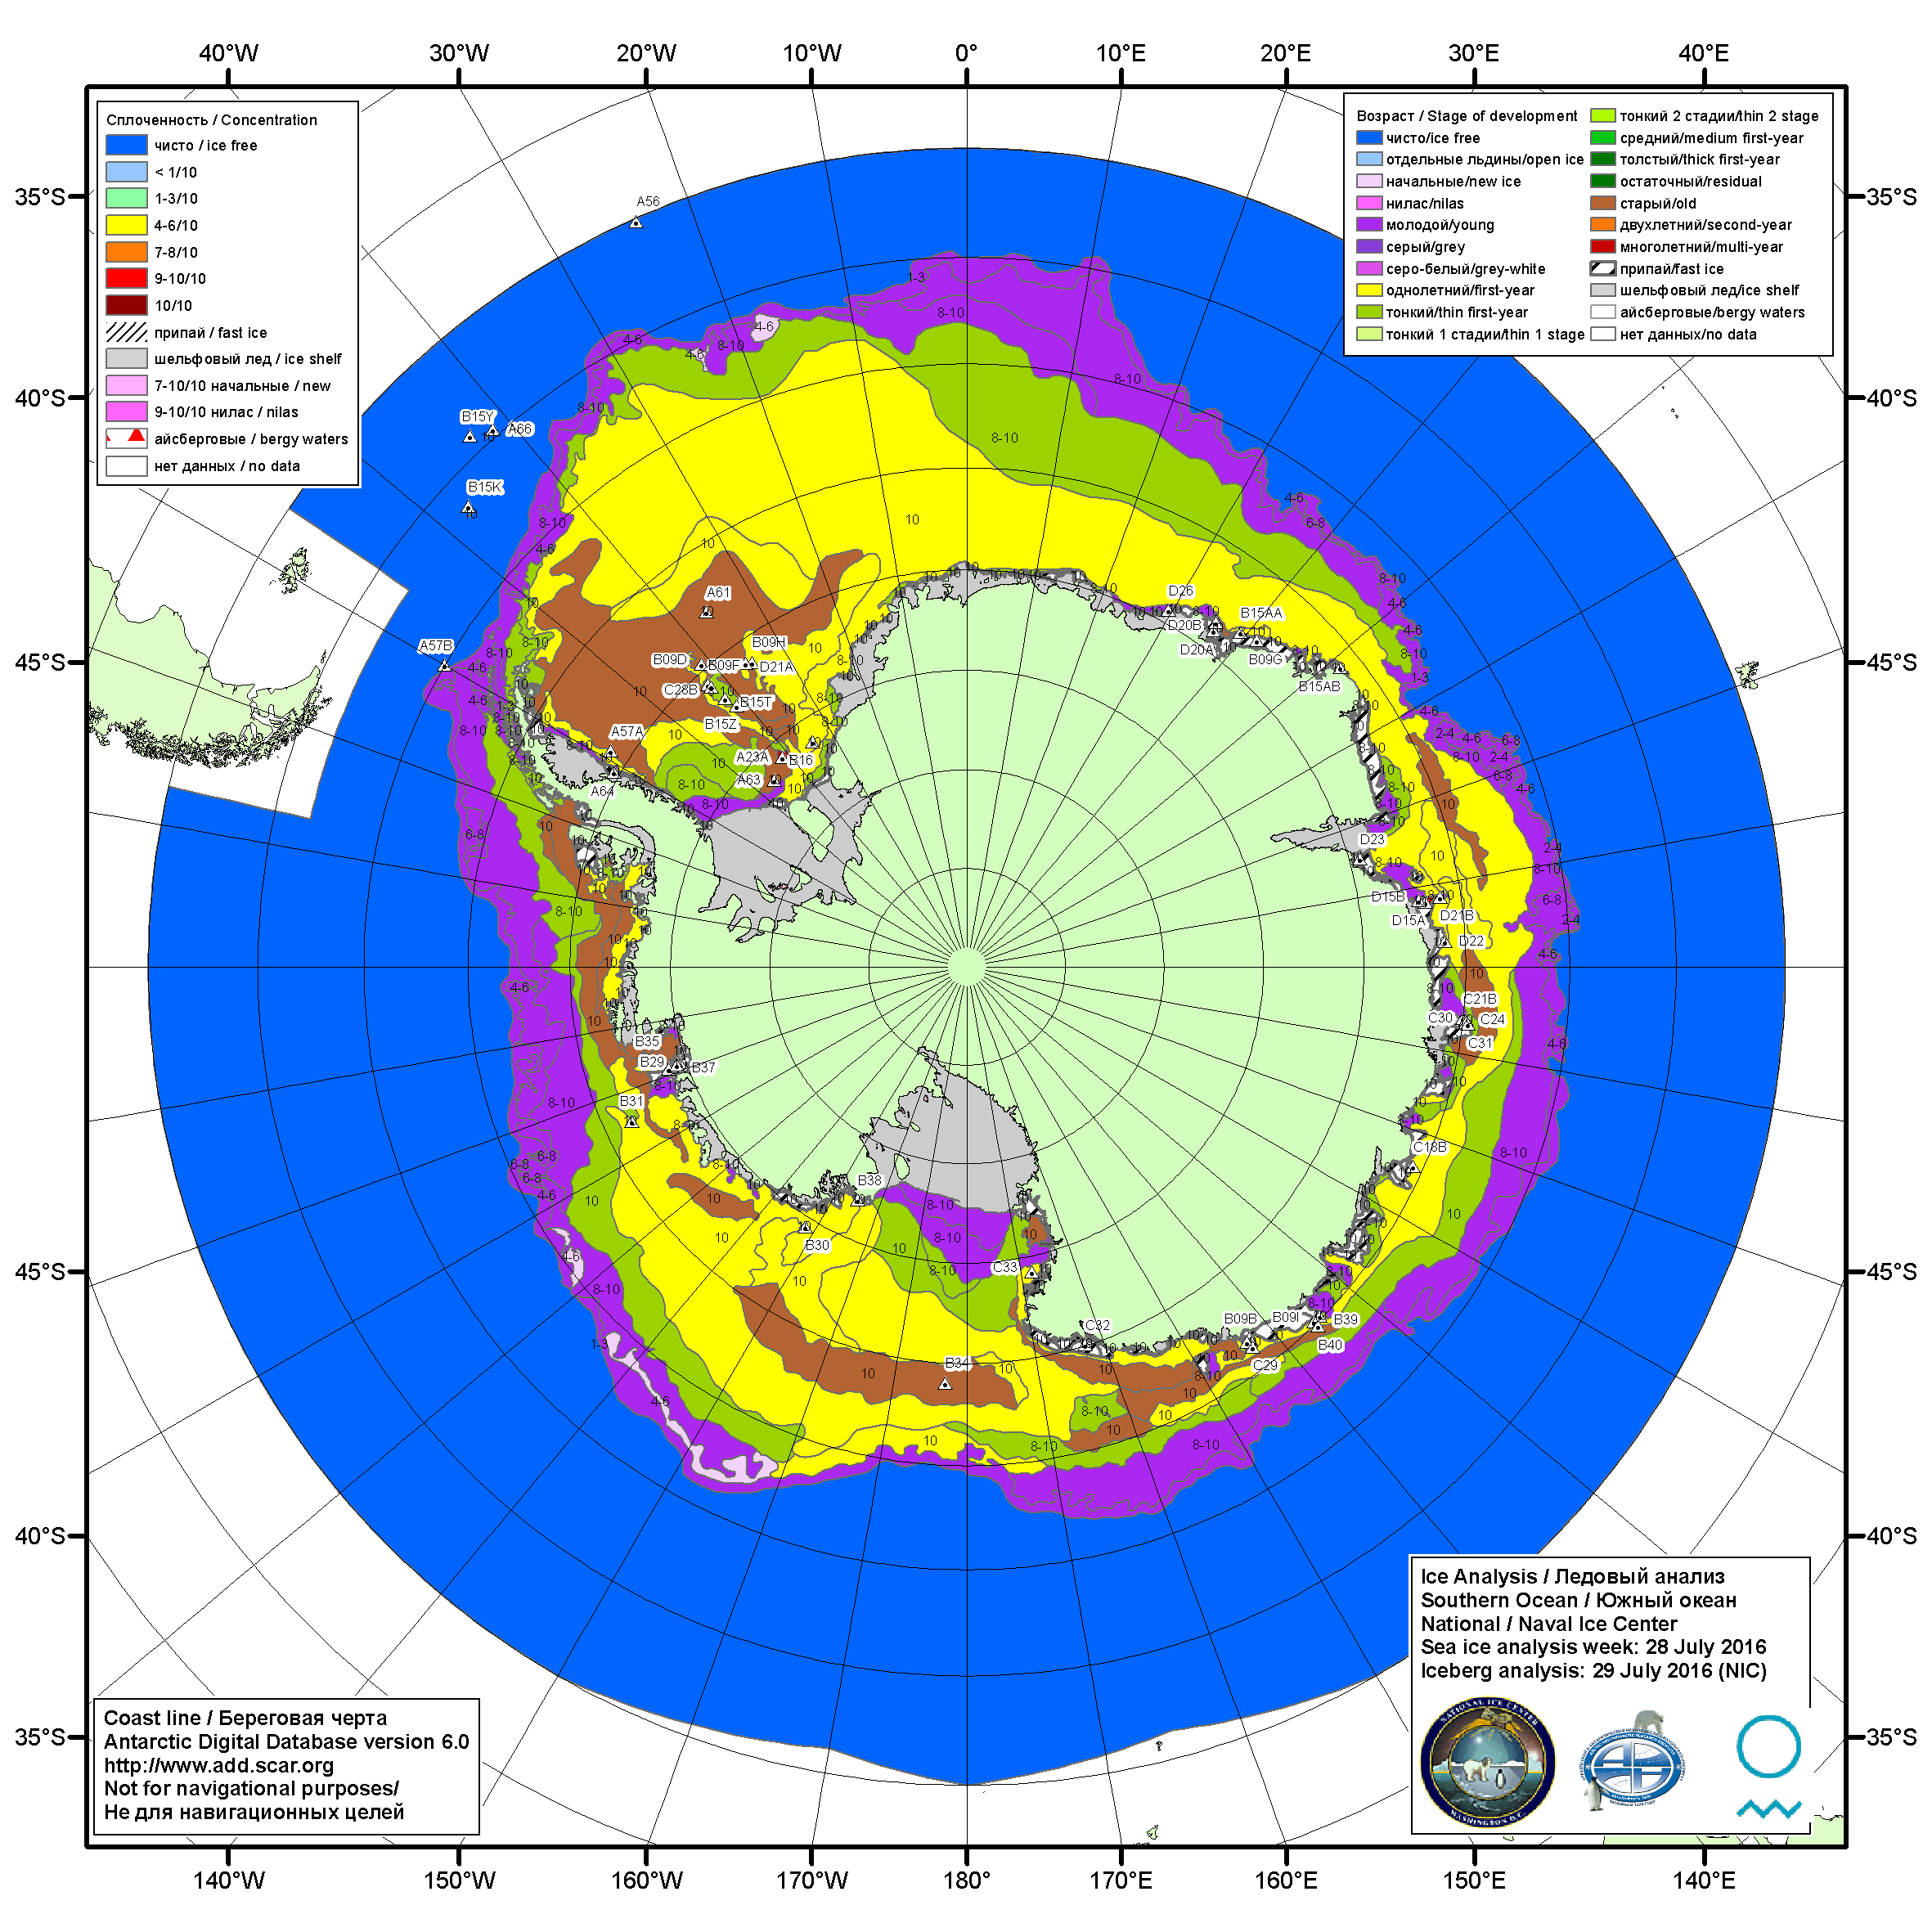

Рисунок 6б – Ледовая карта Южного океана (цветовая окраска по возрасту) и расположение крупных айсбергов на основе информации совместного ледового анализа НЛЦ США, ААНИИ и НМИ (Норвегия) за 28.07.2016.

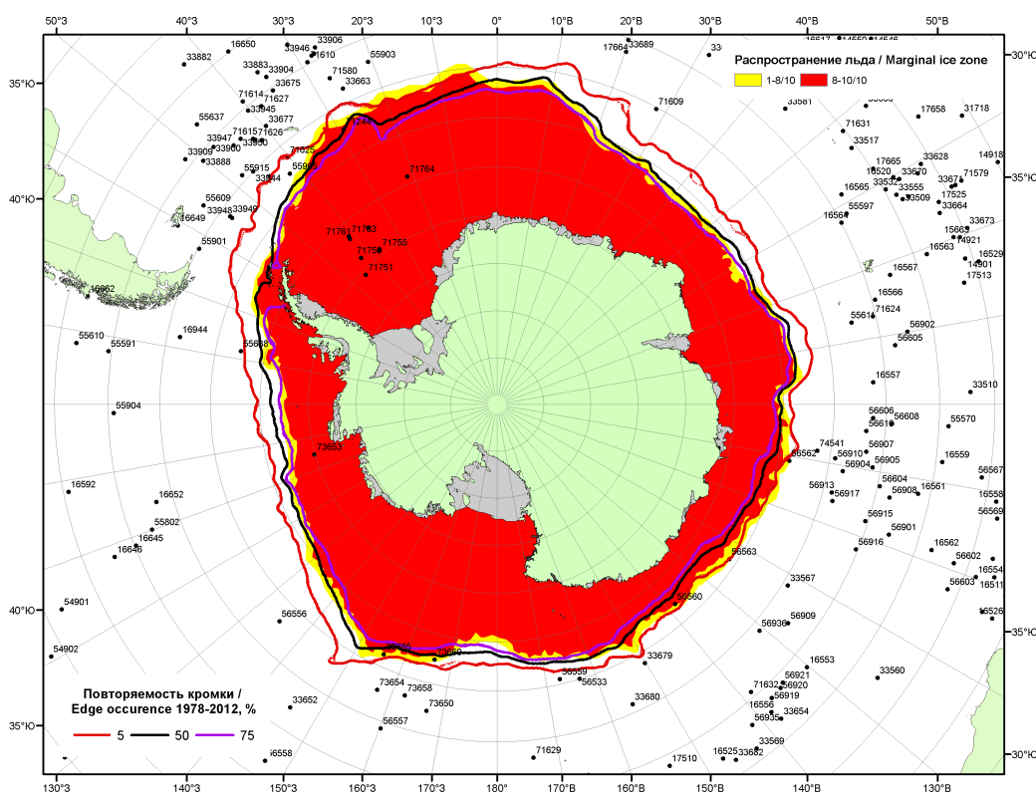

Рисунок 6в – Положение кромки льда и зон разреженных (<8/10) и сплоченных (≥8/10) льдов Южного океана за 01.08.2016 г. на основе ледового анализа Национального Ледового Центра США, положение метеорологический дрейфующих буев IABP и Argos на 02.08.2016T1200+00 и повторяемость кромки за 01-05.08 за период 1979-2014 гг. по наблюдениям SSMR-SSM/I-SSMIS (алгоритм NASATEAM)

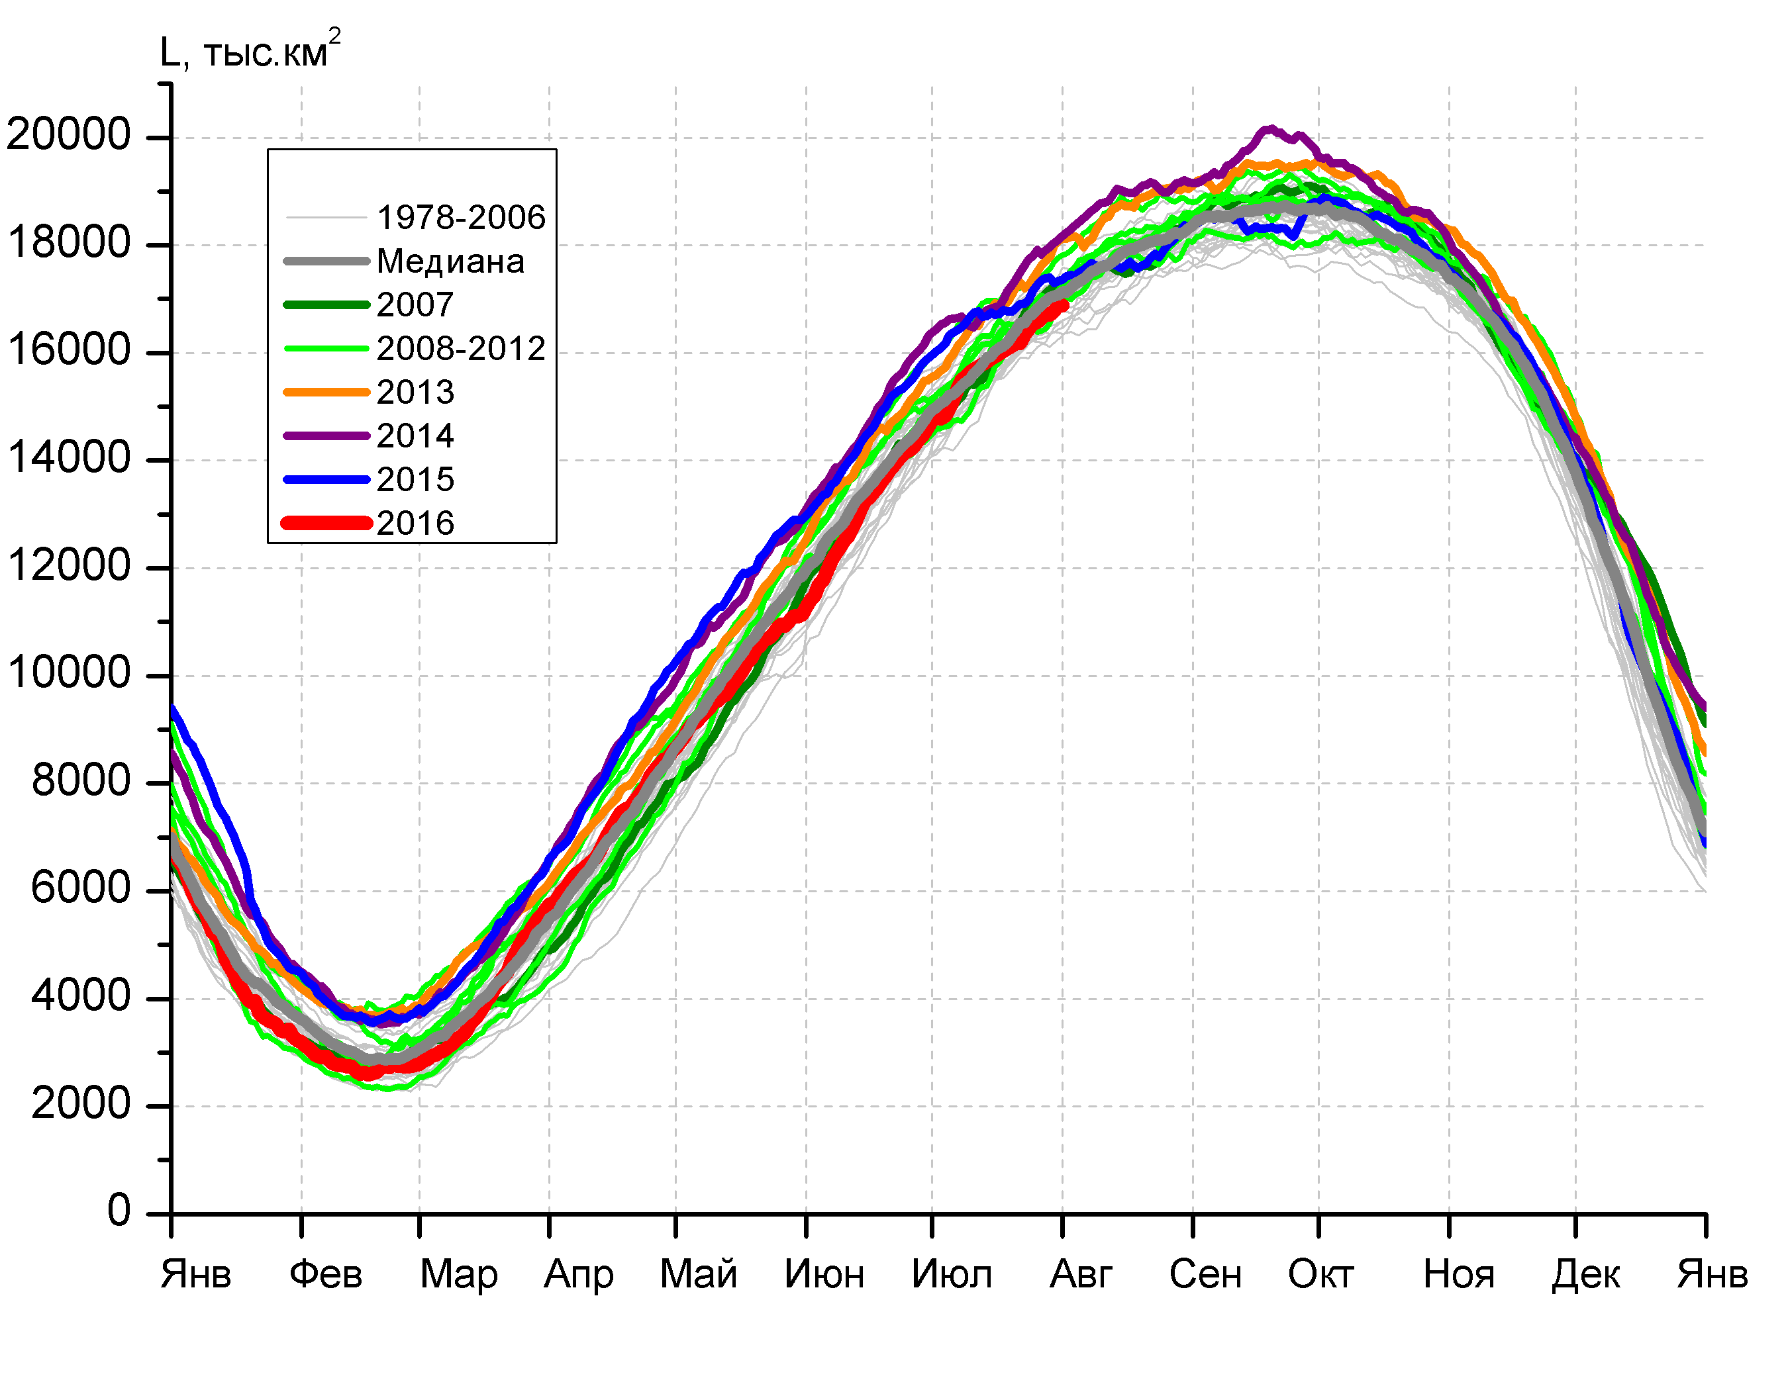 | 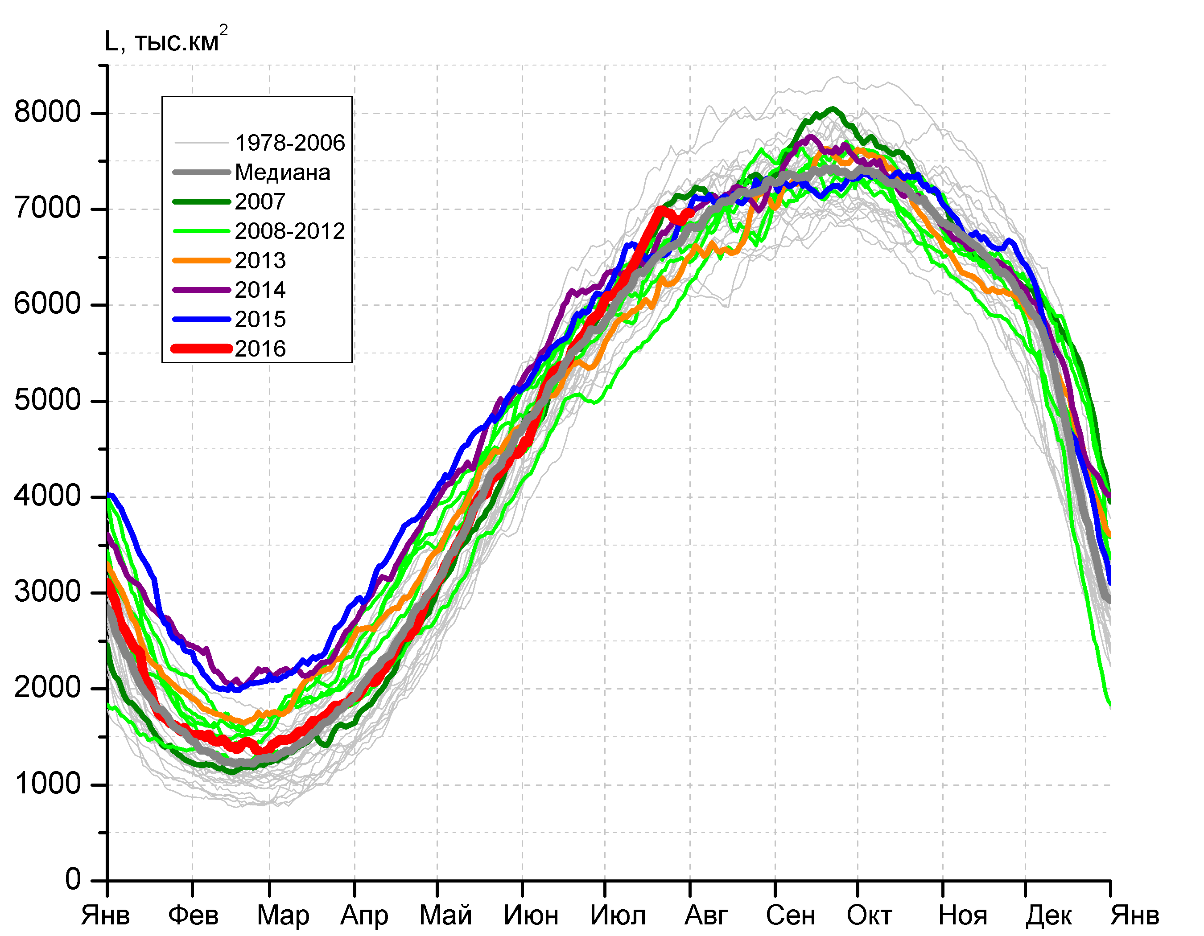
а) | б)
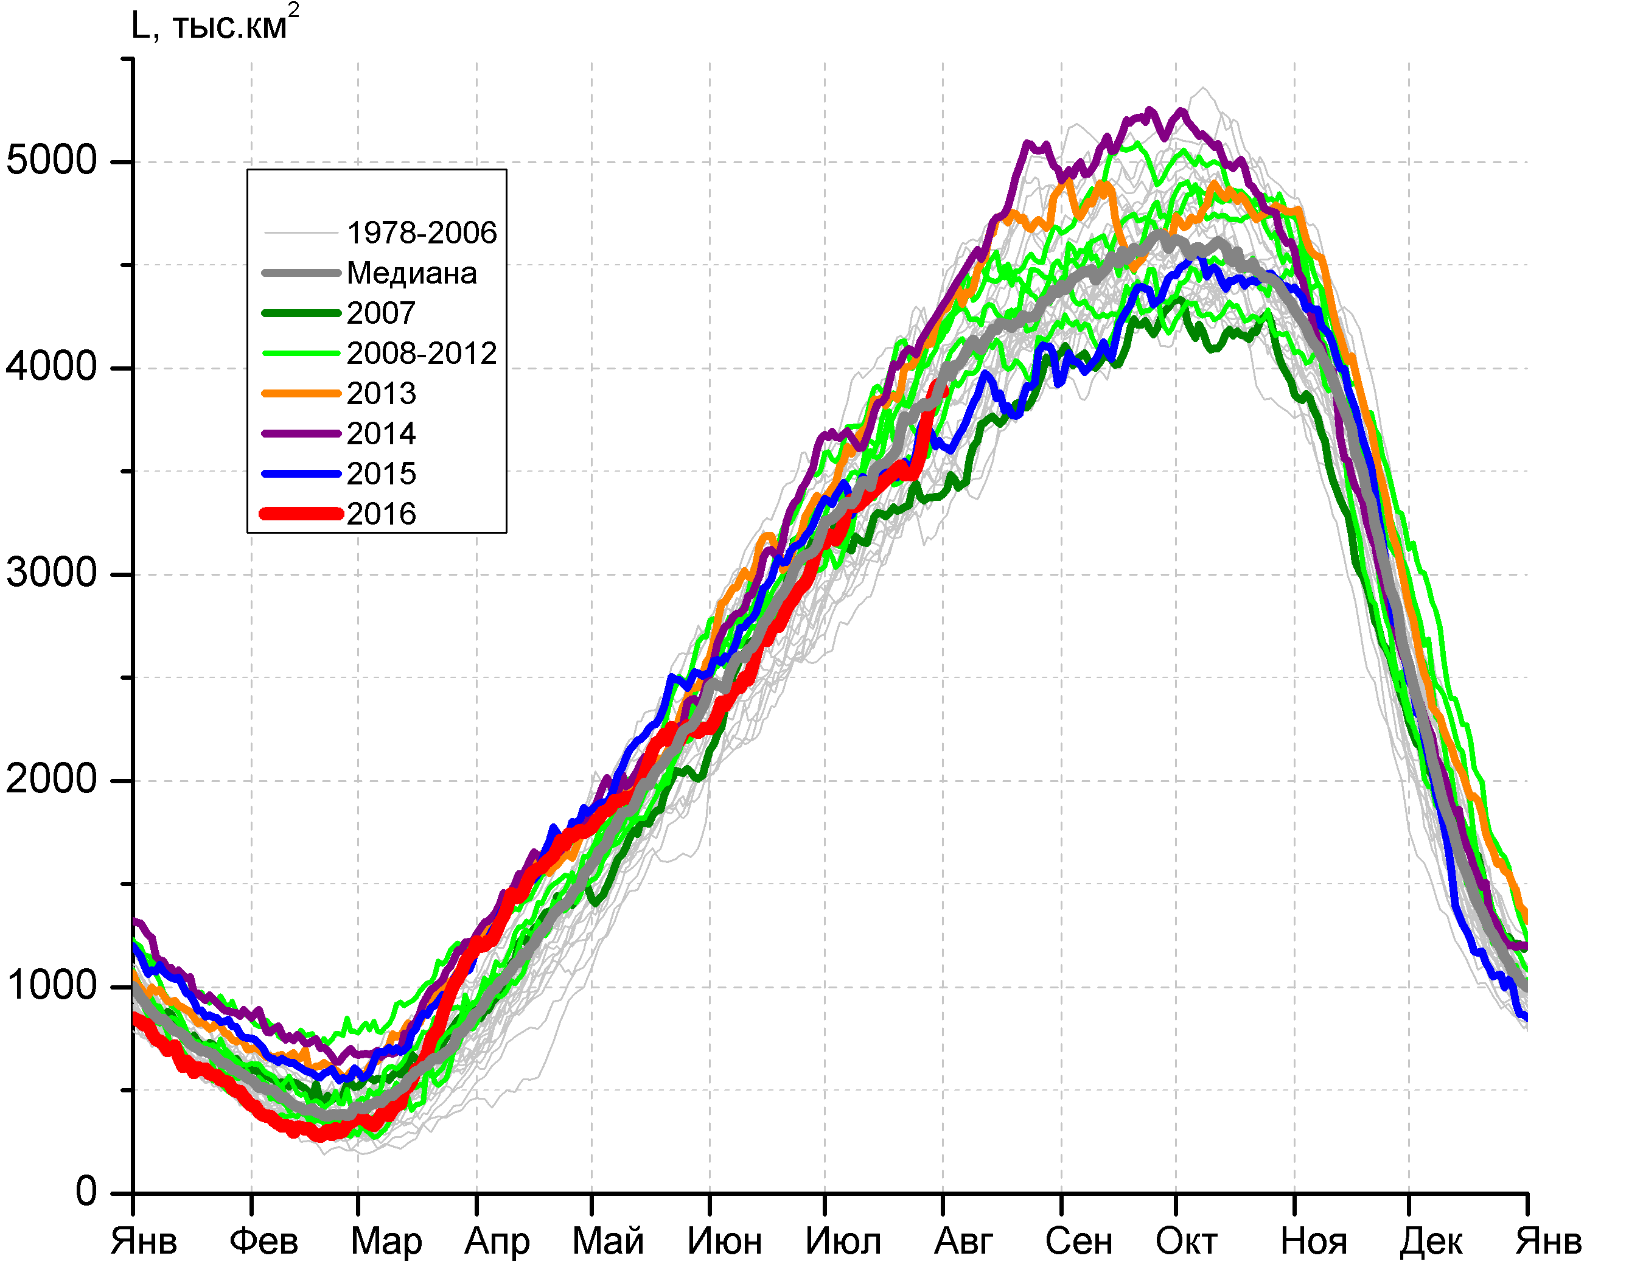 | 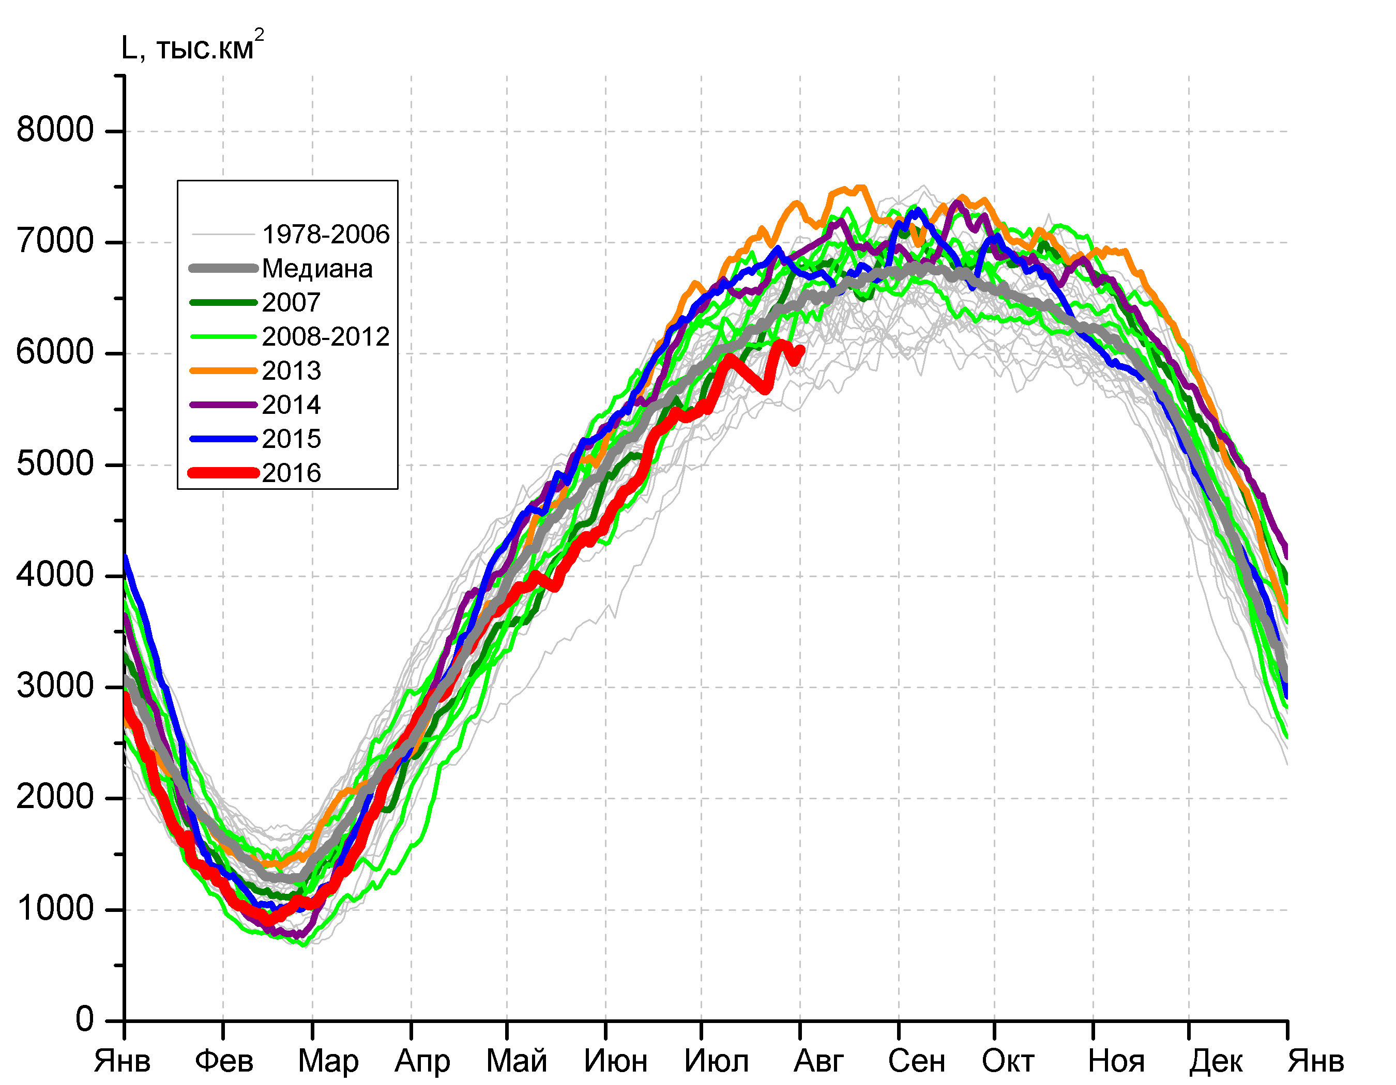
в) | г)

Рисунок 7 – Ежедневные оценки сезонного хода ледовитости Южного Океана и меридиональных секторов за период 26.10.1978 –31.07.2016 по годам на основе расчетов по данным SSMR-SSM/I-SSMIS, алгоритм NASATEAM: а) Южный Океан, б) Атлантический сектор (60°W-30°E, море Уэдделла), в) Индоокеанский сектор (30°E-150°E, моря Космонавтов, Содружества, Моусона), г) Тихоокеанский сектор (150°E-60°W, моря Росса, Беллинсгаузена)

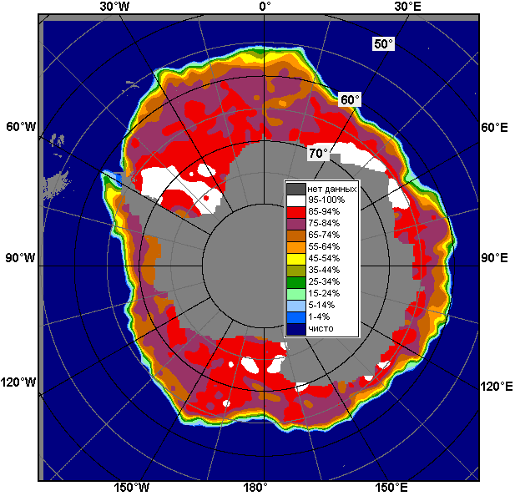 | 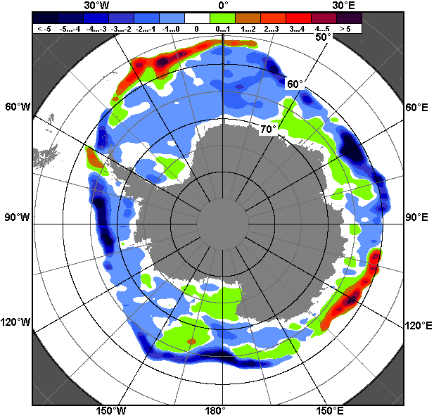 | 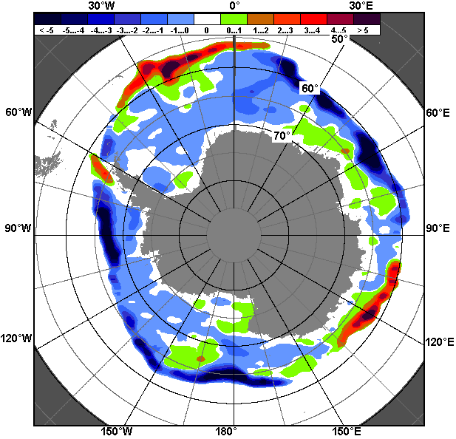
25.07 – 31.07
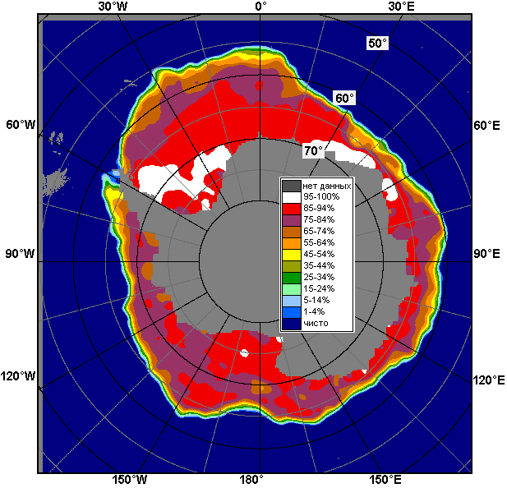 | 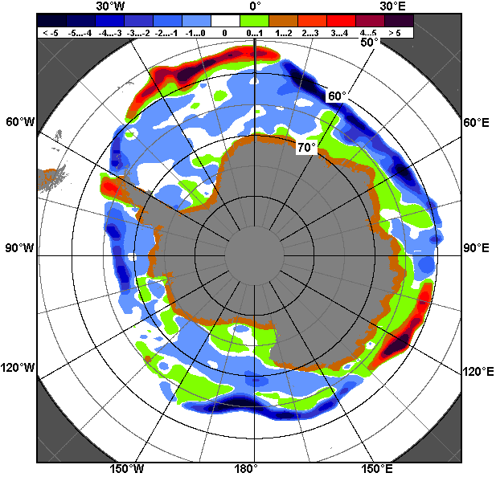 | 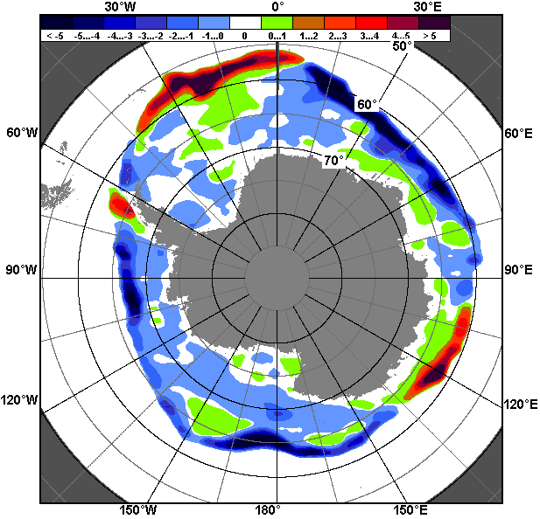
01.07 – 31.07

Рисунок 8 – Медианные распределения общей сплоченности льда за текущие 7 и 30-дневные промежутки (слева) и её разности относительно медианного распределения за тот же месяц за периоды 1978-2016 (центр) и 2006-2016 гг. (справа) на основе расчетов по данным SSMR-SSM/I-SSMIS, алгоритм NASATEAM

Таблица 4 – Динамика изменения значений ледовитости по сравнению с предыдущей неделей для морей Южного океана за 25.07-31.07.2016 г. по данным наблюдений SSMR-SSM/I-SSMIS
Регион | Южный Океан | Атлантический сектор | Индоокеанский сектор | Тихоокеанский сектор
Разность | 488.7 | -15.3 | 251.2 | 252.8
тыс.кв.км/сут. | 69.8 | -2.2 | 35.9 | 36.1

Таблица 5 - Медианные значения ледовитости для Южного океана и 3 меридиональных секторов за текущие 30 и 7-дневные интервалы и её аномалии от 2011-2015 гг. и интервалов 2006-2016 гг. и 1978-2016 гг. по данным наблюдений SSMR-SSM/I-SSMIS, алгоритм NASATEAM
Южный Океан
Месяц | S, тыс. км² | Аномалии, тыс км²/%
 |  | 2011 г | 2012 г | 2013 г | 2014 г | 2015 г | 2006-2016гг | 1978-2016гг
01-31.07 | 15886.2 | 157.0 | -320.2 | -904.6 | -1207.2 | -866.7 | -461.6 | -147.9
 |  | 1.0 | -2.0 | -5.4 | -7.1 | -5.2 | -2.8 | -0.9
25-31.07 | 16690.3 | -220.4 | -353.3 | -1033.7 | -1245.8 | -625.3 | -481.1 | -201.6
 |  | -1.3 | -2.1 | -5.8 | -6.9 | -3.6 | -2.8 | -1.2
Атлантический сектор (60°W-30°E, море Уэдделла)
Месяц | S, тыс. км² | Аномалии, тыс км²/%
 |  | 2011 г | 2012 г | 2013 г | 2014 г | 2015 г | 2006-2016гг | 1978-2016гг
01-31.07 | 6605.0 | 974.4 | 168.1 | 564.9 | 50.5 | 59.4 | 254.6 | 242.7
 |  | 17.3 | 2.6 | 9.4 | 0.8 | 0.9 | 4.0 | 3.8
25-31.07 | 6915.2 | 882.7 | 299.2 | 584.9 | 29.6 | 104.4 | 234.4 | 205.7
 |  | 14.6 | 4.5 | 9.2 | 0.4 | 1.5 | 3.5 | 3.1
Индоокеанский сектор (30°E-150°E, моря Космонавтов, Содружества, Моусона)
Месяц | S, тыс. км² | Аномалии, тыс км²/%
 |  | 2011 г | 2012 г | 2013 г | 2014 г | 2015 г | 2006-2016гг | 1978-2016гг
01-31.07 | 3452.7 | -188.9 | -228.0 | -361.8 | -434.2 | -39.6 | -199.1 | -71.3
 |  | -5.2 | -6.2 | -9.5 | -11.2 | -1.1 | -5.5 | -2.0
25-31.07 | 3744.7 | -338.3 | -342.9 | -395.0 | -438.0 | 70.9 | -164.5 | -65.3
 |  | -8.3 | -8.4 | -9.5 | -10.5 | 1.9 | -4.2 | -1.7
Тихоокеанский сектор (150°E-60°W, моря Росса, Беллинсгаузена)
Месяц | S, тыс. км² | Аномалии, тыс км²/%
 |  | 2011 г | 2012 г | 2013 г | 2014 г | 2015 г | 2006-2016гг | 1978-2016гг
01-31.07 | 5828.5 | -628.5 | -260.3 | -1107.7 | -823.5 | -887.5 | -517.1 | -319.4
 |  | -9.7 | -4.3 | -16.0 | -12.4 | -13.2 | -8.1 | -5.2
25-31.07 | 6030.3 | -764.8 | -309.6 | -1223.6 | -837.4 | -805.0 | -551.4 | -342.1
 |  | -11.3 | -4.9 | -16.9 | -12.2 | -11.8 | -8.4 | -5.4

Таблица 6 – Экстремальные значения ледовитости для Южного океана и 3 меридиональных секторов за текущий 7-дневный интервал по данным наблюдений SSMR-SSM/I-SSMIS, алгоритм NASATEAM
Южный Океан
Месяц | Минимальное знач. | Максимальное знач. | Среднее знач. | Медиана
25-31.07 | 16008.5  25.07.1983 | 18102.2  31.07.2014 | 16891.8 | 16914.2
Атлантический сектор (60°W-30°E, море Уэдделла)
Месяц | Минимальное знач. | Максимальное знач. | Среднее знач. | Медиана
25-31.07 | 5892.7  25.07.2011 | 7666.4  25.07.1992 | 6709.5 | 6659.1
Индоокеанский сектор (30°E-150°E, моря Космонавтов, Содружества, Моусона)
Месяц | Минимальное знач. | Максимальное знач. | Среднее знач. | Медиана
25-31.07 | 3140.4  27.07.2002 | 4338.1  31.07.2006 | 3810.0 | 3812.3
Тихоокеанский сектор (150°E-60°W, моря Росса, Беллинсгаузена)
Месяц | Минимальное знач. | Максимальное знач. | Среднее знач. | Медиана
25-31.07 | 5485.9  30.07.1980 | 7353.0  31.07.2013 | 6372.4 | 6379.5

Приложение 1 – Статистические значения ледовитостей по отдельным акваториям Северной Полярной Области и Южного океана

Таблица 7 – Средние, аномалии среднего и экстремальные значения ледовитостей для Северной полярной области и её отдельных акваторий за текущие 7-дневный (неделя) и 30-дневный промежутки времени по данным наблюдений SSMR-SSM/I-SSMIS, алгоритм NASATEAM за период 1978-2016 гг.
25-31.07
Регион | S, тыс. км² | Аномалии, тыс км²/% |  |  |  |  |  |  | 1978-2016гг
 |  | 2011 г | 2012 г | 2013 г | 2014 г | 2015 г | 2006-2016гг | 1978-2016гг | Минимум дата | Максимум дата | Среднее | Медиана
Сев. полярная область | 7062.0 | 201.2 | 240.6 | -169.1 | -240.5 | -85.5 | -101.3 | -1240.6 | 6549.4  31.07.2012 | 9807.9  25.07.1983 | 8302.6 | 8448.4
 |  | 2.9 | 3.5 | -2.3 | -3.3 | -1.2 | -1.4 | -14.9
Сектор 45°W-95°E | 1308.4 | -425.8 | -125.4 | -17.7 | -440.4 | -224.0 | -245.9 | -654.8 | 1280.1  31.07.2013 | 2725.0  25.07.1981 | 1963.1 | 1988.2
 |  | -24.6 | -8.7 | -1.3 | -25.2 | -14.6 | -15.8 | -33.4
Гренландское море | 281.8 | -195.1 | -131.1 | 37.3 | -34.1 | -122.2 | -80.2 | -135.2 | 161.4  27.07.2002 | 620.0  25.07.1992 | 417.0 | 428.4
 |  | -40.9 | -31.7 | 15.3 | -10.8 | -30.2 | -22.2 | -32.4
Баренцево море | 8.4 | -40.2 | -5.0 | -2.0 | -70.4 | -61.3 | -36.5 | -140.9 | 3.2  31.07.2016 | 409.1  25.07.1982 | 149.3 | 120.6
 |  | -82.8 | -37.4 | -19.5 | -89.4 | -88.0 | -81.4 | -94.4
Карское море | 104.7 | -39.9 | 61.3 | -103.7 | -195.3 | 9.3 | -69.1 | -306.5 | 28.5  29.07.2012 | 801.0  27.07.1999 | 411.1 | 476.1
 |  | -27.6 | 141.1 | -49.8 | -65.1 | 9.7 | -39.8 | -74.5
Сектор 95°E-170°W | 2640.2 | 511.9 | 277.2 | 84.1 | 327.9 | 522.8 | 225.0 | -113.4 | 1801.4  31.07.2007 | 3254.9  25.07.1979 | 2753.6 | 2800.5
 |  | 24.1 | 11.7 | 3.3 | 14.2 | 24.7 | 9.3 | -4.1
Море Лаптевых | 571.7 | 444.3 | 429.5 | 284.9 | 470.9 | 292.3 | 277.5 | 137.8 | 71.8  30.07.2014 | 667.9  25.07.1979 | 433.9 | 458.8
 |  | 348.6 | 301.9 | 99.3 | 467.0 | 104.6 | 94.3 | 31.8
Восточно-Сибирское море | 479.2 | -14.7 | -96.7 | -223.1 | -198.5 | 94.8 | -91.9 | -224.5 | 139.1  31.07.2007 | 915.1  25.07.1996 | 703.6 | 746.1
 |  | -3.0 | -16.8 | -31.8 | -29.3 | 24.7 | -16.1 | -31.9
Чукотское море | 209.9 | 104.9 | -106.6 | 60.0 | -14.9 | 152.4 | 29.2 | -60.1 | 30.9  31.07.2007 | 461.4  25.07.1983 | 269.9 | 286.3
 |  | 99.9 | -33.7 | 40.1 | -6.6 | 265.3 | 16.2 | -22.3
Берингово море | 11.3 | 6.8 | 7.2 | 7.3 | 7.9 | 2.6 | 6.5 | 5.6 | 0.0  25.07.2010 | 21.0  29.07.2016 | 5.6 | 5.1
 |  | 152.9 | 179.8 | 185.9 | 237.2 | 30.4 | 134.3 | 100.1
Сектор 170°W-45°W | 3113.4 | 115.2 | 88.9 | -235.4 | -128.0 | -384.2 | -80.4 | -472.5 | 2745.0  31.07.2008 | 4505.2  25.07.1992 | 3585.9 | 3625.7
 |  | 3.8 | 2.9 | -7.0 | -3.9 | -11.0 | -2.5 | -13.2
Море Бофорта | 183.1 | -3.1 | 53.7 | -196.4 | -62.8 | -147.0 | -63.5 | -146.9 | 40.8  31.07.2008 | 485.9  26.07.2000 | 330.0 | 349.9
 |  | -1.6 | 41.5 | -51.7 | -25.5 | -44.5 | -25.8 | -44.5
Гудзонов залив | 36.1 | -1.0 | 0.0 | 5.3 | -1.0 | -25.6 | -3.9 | -36.5 | 12.9  26.07.2007 | 444.6  25.07.1992 | 72.6 | 45.2
 |  | -2.6 | 0.0 | 17.2 | -2.7 | -41.5 | -9.7 | -50.3
Море Лабрадор | 10.4 | 3.8 | 4.4 | 4.0 | 2.2 | -10.2 | 2.7 | 3.0 | 0.0  27.07.1997 | 50.1  27.07.1991 | 7.4 | 6.1
 |  | 59.0 | 72.6 | 63.3 | 27.0 | -49.6 | 35.9 | 40.2
Дейвисов пролив | 107.2 | 86.1 | 60.3 | 58.8 | 77.5 | -53.1 | 51.4 | -3.2 | 7.2  29.07.2003 | 264.8  30.07.1983 | 110.4 | 97.0
 |  | 409.9 | 128.7 | 121.8 | 261.0 | -33.1 | 92.2 | -2.9
Канадский архипелаг | 693.5 | -1.4 | -6.7 | -50.9 | -82.1 | -108.0 | -46.1 | -125.6 | 622.7  31.07.2006 | 1058.6  25.07.1983 | 819.1 | 806.3
 |  | -0.2 | -1.0 | -6.8 | -10.6 | -13.5 | -6.2 | -15.3
01-31.07
Регион | S, тыс. км² | Аномалии, тыс км²/% |  |  |  |  |  |  | 1978-2016гг
 |  | 2011 г | 2012 г | 2013 г | 2014 г | 2015 г | 2006-2016гг | 1978-2016гг | Минимум дата | Максимум дата | Среднее | Медиана
Сев. полярная область | 8018.0 | 182.4 | 149.7 | -224.7 | -167.2 | -410.1 | -199.5 | -1312.4 | 6549.4  31.07.2012 | 11692.7  01.07.1983 | 9330.5 | 9352.9
 |  | 2.3 | 1.9 | -2.7 | -2.0 | -4.9 | -2.4 | -14.1
Сектор 45°W-95°E | 1374.6 | -536.7 | -277.2 | -282.6 | -665.0 | -438.0 | -435.7 | -893.6 | 1278.0  21.07.2016 | 3351.0  01.07.1981 | 2268.1 | 2295.6
 |  | -28.1 | -16.8 | -17.1 | -32.6 | -24.2 | -24.1 | -39.4
Гренландское море | 312.8 | -248.0 | -197.7 | -21.6 | -68.5 | -171.9 | -120.0 | -189.5 | 161.4  27.07.2002 | 813.8  01.07.1981 | 502.3 | 503.7
 |  | -44.2 | -38.7 | -6.5 | -18.0 | -35.5 | -27.7 | -37.7
Баренцево море | 13.7 | -84.2 | -12.0 | 0.0 | -92.1 | -98.2 | -61.3 | -211.9 | 1.3  24.07.2016 | 680.4  01.07.1979 | 225.6 | 201.2
 |  | -86.1 | -46.7 | 0.3 | -87.1 | -87.8 | -81.8 | -93.9
Карское море | 152.0 | -46.8 | 32.7 | -214.6 | -346.5 | -79.4 | -163.7 | -389.1 | 28.5  29.07.2012 | 839.2  01.07.1999 | 541.1 | 567.8
 |  | -23.6 | 27.4 | -58.5 | -69.5 | -34.3 | -51.9 | -71.9
Сектор 95°E-170°W | 2989.4 | 481.1 | 203.9 | 146.0 | 353.8 | 350.8 | 212.7 | -14.5 | 1801.4  31.07.2007 | 3523.6  01.07.1985 | 3003.9 | 3098.4
 |  | 19.2 | 7.3 | 5.1 | 13.4 | 13.3 | 7.7 | -0.5
Море Лаптевых | 631.9 | 384.3 | 281.9 | 250.6 | 383.0 | 177.4 | 209.5 | 100.7 | 71.8  30.07.2014 | 674.3  01.07.1992 | 531.2 | 577.8
 |  | 155.2 | 80.5 | 65.7 | 153.8 | 39.0 | 49.6 | 19.0
Восточно-Сибирское море | 693.6 | 2.0 | -26.0 | -112.4 | -92.2 | 57.6 | -42.8 | -113.8 | 139.1  31.07.2007 | 915.1  01.07.1988 | 807.4 | 864.5
 |  | 0.3 | -3.6 | -13.9 | -11.7 | 9.1 | -5.8 | -14.1
Чукотское море | 298.1 | 118.0 | -88.1 | 33.1 | 7.2 | 165.0 | 33.3 | -41.6 | 30.9  31.07.2007 | 558.8  01.07.1983 | 339.7 | 352.7
 |  | 65.5 | -22.8 | 12.5 | 2.5 | 124.0 | 12.6 | -12.2
Берингово море | 13.5 | 10.1 | 8.7 | 10.0 | 9.9 | 4.5 | 8.5 | 7.2 | 0.0  01.07.1987 | 83.9  01.07.1985 | 6.3 | 5.4
 |  | 299.8 | 184.7 | 287.2 | 274.0 | 49.6 | 169.5 | 113.8
Сектор 170°W-45°W | 3654.1 | 238.0 | 223.0 | -88.1 | 144.0 | -323.0 | 23.6 | -404.3 | 2745.0  31.07.2008 | 5501.5  01.07.1983 | 4058.4 | 3997.3
 |  | 7.0 | 6.5 | -2.4 | 4.1 | -8.1 | 0.7 | -10.0
Море Бофорта | 242.3 | 1.7 | 64.8 | -167.9 | -24.7 | -122.6 | -47.7 | -119.2 | 40.8  31.07.2008 | 486.6  01.07.1992 | 361.5 | 391.8
 |  | 0.7 | 36.5 | -40.9 | -9.3 | -33.6 | -16.5 | -33.0
Гудзонов залив | 193.7 | 93.9 | 95.1 | 99.4 | 87.1 | -62.6 | 58.3 | -23.2 | 11.7  18.07.2010 | 798.3  01.07.1992 | 216.8 | 139.3
 |  | 94.0 | 96.4 | 105.5 | 81.7 | -24.4 | 43.0 | -10.7
Море Лабрадор | 13.2 | 7.6 | 5.1 | 1.8 | 4.4 | -7.6 | 5.0 | -0.6 | 0.0  07.07.2000 | 136.7  01.07.1984 | 13.8 | 7.4
 |  | 135.1 | 64.3 | 15.4 | 49.7 | -36.6 | 60.5 | -4.5
Дейвисов пролив | 161.6 | 102.6 | 74.7 | 46.8 | 108.0 | -52.7 | 43.2 | -8.8 | 7.2  29.07.2003 | 376.3  01.07.1984 | 170.4 | 175.0
 |  | 173.9 | 85.9 | 40.8 | 201.8 | -24.6 | 36.5 | -5.2
Канадский архипелаг | 839.8 | 25.4 | 0.7 | -55.3 | -9.9 | -52.9 | -7.0 | -87.5 | 622.7  31.07.2006 | 1178.3  02.07.1983 | 927.3 | 921.0
 |  | 3.1 | 0.1 | -6.2 | -1.2 | -5.9 | -0.8 | -9.4
Таблица 8 – Средние, аномалии среднего и экстремальные значения ледовитостей для Южного океана и его отдельных акваторий за текущие 7-дневный (неделя) и 30-дневный промежутки времени по данным наблюдений SSMR-SSM/I-SSMIS, алгоритм NASATEAM за период 1978-2016 гг.
25-31.07
Регион | S, тыс. км² | Аномалии, тыс км²/% |  |  |  |  |  |  | 1978-2016гг
 |  | 2011 г | 2012 г | 2013 г | 2014 г | 2015 г | 2006-2016гг | 1978-2016гг | Минимум дата | Максимум дата | Среднее | Медиана
Южный Океан | 16690.3 | -220.4 | -353.3 | -1033.7 | -1245.8 | -625.3 | -481.1 | -201.6 | 16008.5  25.07.1983 | 18102.2  31.07.2014 | 16891.8 | 16914.2
 |  | -1.3 | -2.1 | -5.8 | -6.9 | -3.6 | -2.8 | -1.2
Атлантический сектор | 6915.2 | 882.7 | 299.2 | 584.9 | 29.6 | 104.4 | 234.4 | 205.7 | 5892.7  25.07.2011 | 7666.4  25.07.1992 | 6709.5 | 6659.1
 |  | 14.6 | 4.5 | 9.2 | 0.4 | 1.5 | 3.5 | 3.1
Западная часть моря Уэдделла | 2390.0 | -49.1 | 127.6 | 7.1 | 36.1 | -101.0 | -20.1 | -74.6 | 2118.3  31.07.1989 | 3027.0  31.07.1980 | 2464.6 | 2411.7
 |  | -2.0 | 5.6 | 0.3 | 1.5 | -4.1 | -0.8 | -3.0
Восточная часть моря Уэдделла | 4525.2 | 931.8 | 171.6 | 577.7 | -6.5 | 205.4 | 254.5 | 280.3 | 3529.9  25.07.1986 | 4903.2  29.07.1992 | 4244.9 | 4282.0
 |  | 25.9 | 3.9 | 14.6 | -0.1 | 4.8 | 6.0 | 6.6
Индоокеанский сектор | 3744.7 | -338.3 | -342.9 | -395.0 | -438.0 | 70.9 | -164.5 | -65.3 | 3140.4  27.07.2002 | 4338.1  31.07.2006 | 3810.0 | 3812.3
 |  | -8.3 | -8.4 | -9.5 | -10.5 | 1.9 | -4.2 | -1.7
Море Космонавтов | 832.9 | -214.9 | -251.2 | -254.7 | -287.1 | -12.2 | -175.6 | -85.3 | 619.1  27.07.2002 | 1329.8  30.07.2010 | 918.2 | 896.6
 |  | -20.5 | -23.2 | -23.4 | -25.6 | -1.4 | -17.4 | -9.3
Море Содружества | 1086.9 | -145.9 | -162.2 | -234.5 | -280.9 | -161.4 | -221.2 | -227.7 | 923.7  25.07.2016 | 1623.1  27.07.2001 | 1314.6 | 1317.8
 |  | -11.8 | -13.0 | -17.7 | -20.5 | -12.9 | -16.9 | -17.3
Море Моусона | 1824.8 | 22.4 | 70.5 | 94.2 | 130.0 | 244.5 | 232.3 | 247.6 | 1181.4  25.07.1980 | 2000.4  31.07.1998 | 1577.2 | 1575.7
 |  | 1.2 | 4.0 | 5.4 | 7.7 | 15.5 | 14.6 | 15.7
Тихоокеанский сектор | 6030.3 | -764.8 | -309.6 | -1223.6 | -837.4 | -805.0 | -551.4 | -342.1 | 5485.9  30.07.1980 | 7353.0  31.07.2013 | 6372.4 | 6379.5
 |  | -11.3 | -4.9 | -16.9 | -12.2 | -11.8 | -8.4 | -5.4
Море Росса | 5032.3 | -289.7 | -238.6 | -962.0 | -583.6 | -372.3 | -410.4 | -240.0 | 3993.2  31.07.1980 | 6063.6  30.07.2013 | 5272.3 | 5295.7
 |  | -5.4 | -4.5 | -16.0 | -10.4 | -6.9 | -7.5 | -4.6
Море Беллинсгаузена | 998.1 | -475.0 | -71.0 | -261.6 | -253.8 | -439.9 | -141.6 | -102.2 | 465.9  28.07.2000 | 1589.4  28.07.1995 | 1100.3 | 1069.4
 |  | -32.2 | -6.6 | -20.8 | -20.3 | -30.6 | -12.4 | -9.3

01-31.07
Регион | S, тыс. км² | Аномалии, тыс км²/% |  |  |  |  |  |  | 1978-2016гг
 |  | 2011 г | 2012 г | 2013 г | 2014 г | 2015 г | 2006-2016гг | 1978-2016гг | Минимум дата | Максимум дата | Среднее | Медиана
Южный Океан | 15886.2 | 157.0 | -320.2 | -904.6 | -1207.2 | -866.7 | -461.6 | -147.9 | 14080.2  01.07.2002 | 18102.2  31.07.2014 | 16034.2 | 16073.3
 |  | 1.0 | -2.0 | -5.4 | -7.1 | -5.2 | -2.8 | -0.9
Атлантический сектор | 6605.0 | 974.4 | 168.1 | 564.9 | 50.5 | 59.4 | 254.6 | 242.7 | 5097.4  01.07.2011 | 7666.4  25.07.1992 | 6362.3 | 6345.3
 |  | 17.3 | 2.6 | 9.4 | 0.8 | 0.9 | 4.0 | 3.8
Западная часть моря Уэдделла | 2397.5 | 127.1 | 41.3 | 88.5 | 110.5 | -75.3 | 28.3 | -28.1 | 2033.2  11.07.1999 | 3027.0  31.07.1980 | 2425.6 | 2396.2
 |  | 5.6 | 1.8 | 3.8 | 4.8 | -3.0 | 1.2 | -1.2
Восточная часть моря Уэдделла | 4207.5 | 847.3 | 126.8 | 476.3 | -60.0 | 134.7 | 226.3 | 270.8 | 3007.5  04.07.1986 | 4903.2  29.07.1992 | 3936.7 | 3939.3
 |  | 25.2 | 3.1 | 12.8 | -1.4 | 3.3 | 5.7 | 6.9
Индоокеанский сектор | 3452.7 | -188.9 | -228.0 | -361.8 | -434.2 | -39.6 | -199.1 | -71.3 | 2620.3  01.07.1991 | 4338.1  31.07.2006 | 3524.0 | 3505.8
 |  | -5.2 | -6.2 | -9.5 | -11.2 | -1.1 | -5.5 | -2.0
Море Космонавтов | 695.0 | -126.4 | -229.3 | -261.4 | -279.6 | -119.0 | -211.7 | -122.2 | 407.3  01.07.2003 | 1329.8  30.07.2010 | 817.2 | 812.3
 |  | -15.4 | -24.8 | -27.3 | -28.7 | -14.6 | -23.3 | -14.9
Море Содружества | 1069.9 | -85.0 | -56.4 | -171.4 | -155.6 | -156.2 | -168.5 | -162.4 | 923.7  25.07.2016 | 1623.1  27.07.2001 | 1232.4 | 1231.9
 |  | -7.4 | -5.0 | -13.8 | -12.7 | -12.7 | -13.6 | -13.2
Море Моусона | 1687.7 | 22.5 | 57.6 | 70.9 | 0.9 | 235.6 | 181.0 | 213.3 | 1050.0  06.07.2002 | 2000.4  31.07.1998 | 1474.4 | 1479.4
 |  | 1.4 | 3.5 | 4.4 | 0.1 | 16.2 | 12.0 | 14.5
Тихоокеанский сектор | 5828.5 | -628.5 | -260.3 | -1107.7 | -823.5 | -887.5 | -517.1 | -319.4 | 4995.4  01.07.1980 | 7353.0  31.07.2013 | 6147.9 | 6127.3
 |  | -9.7 | -4.3 | -16.0 | -12.4 | -13.2 | -8.1 | -5.2
Море Росса | 4906.0 | -314.3 | -190.7 | -897.7 | -662.6 | -434.3 | -404.3 | -212.8 | 3721.4  01.07.1980 | 6063.6  30.07.2013 | 5118.7 | 5110.7
 |  | -6.0 | -3.7 | -15.5 | -11.9 | -8.1 | -7.6 | -4.2
Море Беллинсгаузена | 922.6 | -314.2 | -69.5 | -210.0 | -160.9 | -454.8 | -113.0 | -106.6 | 373.4  01.07.1998 | 1589.4  28.07.1995 | 1029.2 | 995.5
 |  | -25.4 | -7.0 | -18.5 | -14.9 | -33.0 | -10.9 | -10.4

Таблица 9 – Динамика изменения значений ледовитости по сравнению с предыдущей неделей для морей Северной полярной области и Южного океана за текущий 7-дневный (неделя) промежуток времени по данным наблюдений SSMIS
25-31.07
Регион | Сев. полярная область | Сектор 45°W-95°E | Гренландское море | Баренцево море
Разность | -491.9 | 14.3 | -14.7 | -5.7
тыс.кв.км/сут. | -70.3 | 2.0 | -2.1 | -0.8
25-31.07
Регион | Карское море | Сектор 95°E-170°W | Море Лаптевых | Восточно-Сибирское море
Разность | -23.3 | -212.2 | -49.3 | -127.0
тыс.кв.км/сут. | -3.3 | -30.3 | -7.0 | -18.1
25-31.07
Регион | Чукотское море | Берингово море | Сектор 170°W-45°W | Море Бофорта
Разность | -44.3 | -3.7 | -294.0 | -60.6
тыс.кв.км/сут. | -6.3 | -0.5 | -42.0 | -8.7
25-31.07
Регион | Гудзонов залив | Море Лабрадор | Дейвисов пролив | Канадский архипелаг
Разность | -39.4 | -3.1 | -15.8 | -71.7
тыс.кв.км/сут. | -5.6 | -0.4 | -2.3 | -10.2
25-31.07
Регион | Южный Океан | Атлантический сектор | Западная часть моря Уэдделла | Восточная часть моря Уэдделла
Разность | 488.7 | -15.3 | 2.0 | -17.2
тыс.кв.км/сут. | 69.8 | -2.2 | 0.3 | -2.5
25-31.07
Регион | Индоокеанский сектор | Море Космонавтов | Море Содружества | Море Моусона
Разность | 251.2 | 121.0 | 72.6 | 57.5
тыс.кв.км/сут. | 35.9 | 17.3 | 10.4 | 8.2
25-31.07
Регион | Тихоокеанский сектор | Море Росса | Море Беллинсгаузена
Разность | 252.8 | 96.2 | 156.7
тыс.кв.км/сут. | 36.1 | 13.7 | 22.4

Характеристика исходного материала и методика расчетов

Для иллюстрации ледовых условий Арктического региона представлены совмещенные региональные карты ААНИИ, ГМЦ России, ледовой службы Германии (BSH), Канадской ледовой службы – КЛС и Национального ледового центра США - НЛЦ. Совмещение карт выполнено путем перекрытия слоев (ААНИИ, слой #1), (региональная карта НЛЦ, слой #1), (ГМЦ России, слой #1), (BSH, слой #1) -> (КЛС, слой #2) –> (обзорная карта НЛЦ, слой #3). Как результат, карты ААНИИ характеризуют ледовые условия морей Гренландского…Бофорта и Охотского, карты ГМЦ России – Азовского, Каспийского и Белого, карты НЛЦ – Берингова моря, карты BSH – Балтийского карты КЛС - морей Бофорта, Канадского архипелага, Баффина, Девисова пролива, Лабрадор, Св. Лаврентия, а НЛЦ - Арктического Бассейна, Линкольна, южной части Гренландского моря, а также в летний период – моря Бофорта, Чукотское и Берингово (при этом полный охват карт НЛЦ – вся акватория СЛО и субполярные моря). Для построения совмещенных карт используется архив данных в обменном формате ВМО СИГРИД3 Мирового центра данных по морскому льду (МЦД МЛ). В пределах отдельного срока выборка карт из архива проводилась по критериям близости карт к сроку выпуска карты ААНИИ с максимальным интервалом времени между картами до 7 суток (день недели выпуска карт ААНИИ и ГМЦ России– каждая среда, BSH – каждый понедельник, КЛС – каждый вторник, НЛЦ – 1 раз в 2 недели по вторникам для циркумполярных карт и понедельник – четверг для региональных карт).
Для иллюстрации полей толщин льда СЛО использованы ежедневные данные по распределению средневзвешенной толщины льда численной модели ACNFS. Численная модель ACNFS имеет пространственное разрешение 1/12° и является совместной моделью морского льда – океана диагностики и краткосрочного прогнозирования состояния ледяного покрова всех акваторий Северного полушария севернее 40 с.ш. В модели ACNFS используется ледовый блок CICE (Hunke and Lipscomb, 2008), совмещенный с моделью океана HYCOM (Metzger et al., 2008, 2010). Атмосферный форсинг включает поля приземных метеопараметров и радиационного баланса поверхности. Исходная ледовая информация, используемая для расчетов по модели, включают данные альтиметра, ТПО, сплоченность, профиля температуры и солёности воды.
Для иллюстрации ледовых условий Южного океана, а также Северной Полярной области за последние сутки используются ежедневные циркумполярные ледовые информационные продукты НЛЦ США по оценке расположения кромки льда и ледяных массивов - MIZ (Marginal Ice Zone).
Для цветовой окраски карт использован стандарт ВМО (WMO/Td. 1215) для зимнего (по возрасту) и летнего (по общей сплоченности) периодов. Следует также отметить, что в зонах стыковки карт ААНИИ, ГМЦ России, КЛС и НЛЦ наблюдается определенная несогласованность границ и характеристик ледовых зон вследствие ряда различий в ледовых информационных системах подготавливающих служб (карты для Балтийского моря представлены только BSH или ААНИИ). Однако, данная несогласованность несущественна для целей интерпретации ледовых условий в рамках настоящего обзора.
Для получения оценок ледовитости (extent) и приведенной ледовитости – площади льда (area) отдельных секторов, морей, частей морей Северной полярной области и Южного океана и климатического положения кромок заданной повторяемости на основе данных спутниковых систем пассивного микроволнового зондирования SSMR-SSM/I-SSMIS-AMSR2 в МЦД МЛ ААНИИ принята следующая технология расчетов:
- источник данных – архивные (Cavalieri et al., 2008, Meier et al., 2006) и квазиоперативные (Maslanik and Stroeve, 1999) c задержкой 1-2 дня ежедневные матрицы (поля распределения) оценок общей сплоченности Северной (севернее 45° с.ш.) и Южной (южнее 50° с.ш.) Полярных областей на основе обработанных по алгоритму NASATEAM данных многоканальных микроволновых радиометров SSMR-SSM/I-SSMIS ИСЗ NIMBUS-7 и DMSP за период с 26.10.1978 г. по настоящий момент времени, копируемые с сервера НЦДСЛ;
- источник данных – ежедневные матрицы (поля распределения) оценок общей сплоченности Северной и Южной полярной областей на основе обработанных по алгоритму Bootstrap данных многоканального микроволнового радиометра AMSR2 ИСЗ GCOM-W1(SHIZUKU) за период с 01.07.2012 г. по настоящий момент времени, предоставленные Японским космическим агентством (provided by JAXA);
- область расчета – Северная и Южная Полярные области и их регионы с использованием масок океан/суша НЦДСЛ (http://nsidc.org/data/polar_stereo/tools_masks.html);
- границы используемых масок расчета отдельных меридиональных секторов, морей, частей морей Северной полярной области и Южного океана представлены на рисунках П1 – П2, не совпадают с используемыми в НЦДСЛ масками для отдельных акваторий Мирового океана и основаны на номенклатуре ААНИИ для морей Евразийского шельфа (Гренландское - Чукотское), Атласе Северного ледовитого океана (1980) и Атласе океанов (1980) издательства ГУНИО МО.
- вычислительные особенности расчета – авторское программное обеспечение ААНИИ с сохранением точности расчетов и оценке статистических параметров по гистограмме распределения и свободно-распространяемое программное обеспечение GDAL для векторизации полей климатических параметров;

Исходная информация в формате ВМО СИГРИ3 доступна на сервере МЦД МЛ по адресам http://wdc.aari.ru/datasets/d0004 (карты ААНИИ), http://wdc.aari.ru/datasets/d0031 (карты КЛС), http://wdc.aari.ru/datasets/d0032 (карты НЛЦ), ), http://wdc.aari.ru/datasets/d0033 (карты ГМЦ России) и ), http://wdc.aari.ru/datasets/d0035 (карты BSH).
В графическом формате PNG совмещенные карты ААНИИ-КЛС-НЛЦ доступны по адресу http://wdc.aari.ru/datasets/d0040.
Результаты расчетов ледовитости Северной, Южной полярных областей, их отдельных меридиональных секторов, морей и частей морей доступны на сервере МЦД МЛ ААНИИ в каталогах соответственно http://wdc.aari.ru/datasets/ssmi/data/north/extent/ и http://wdc.aari.ru/datasets/ssmi/data/south/extent/.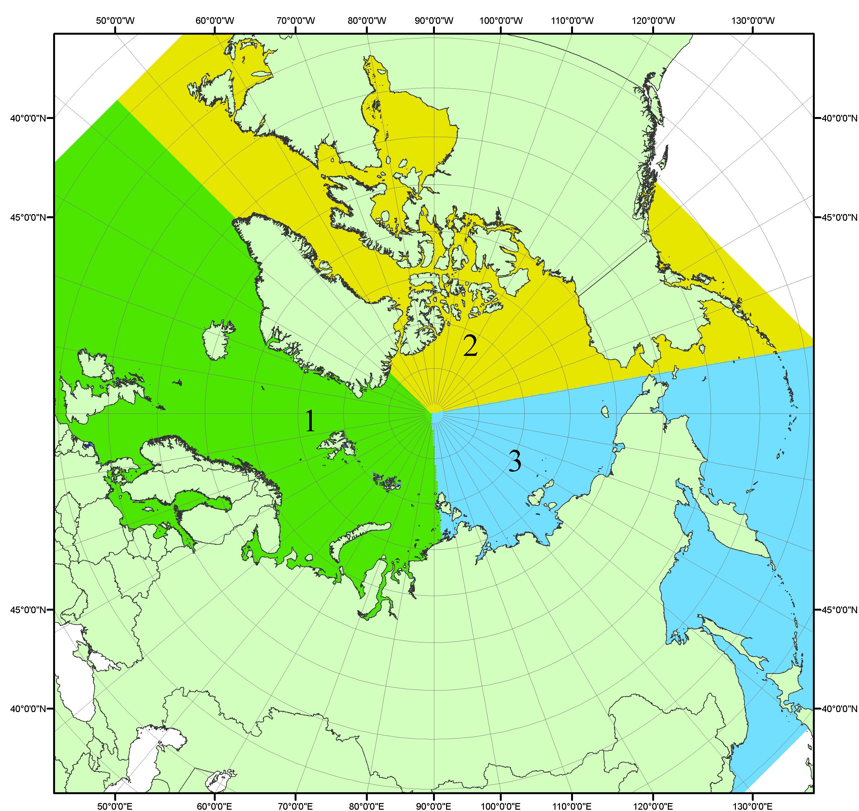
Рисунок П1 – Секторальное деление северной полярной области. 1 - Сектор 45°W-95°E (Гренландское - Карское моря); 2 - Сектор 170°W-45°W (море Бофорта и Канадская Арктика); 3 - Сектор 95°E-170°W (моря Лаптевых - Чукотское, Берингово, Охотское, Японское)
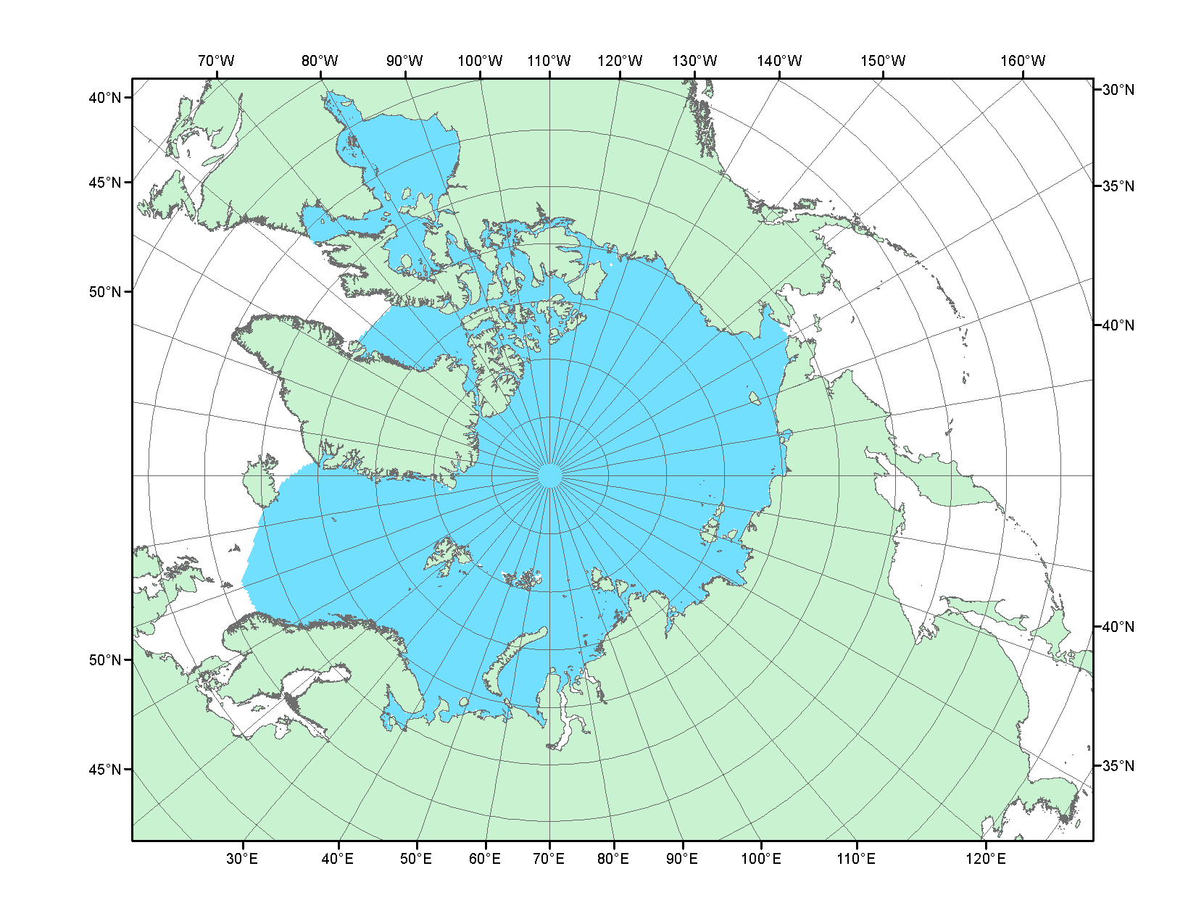
Рисунок П2 – Северный ледовитый океан в официальных границах

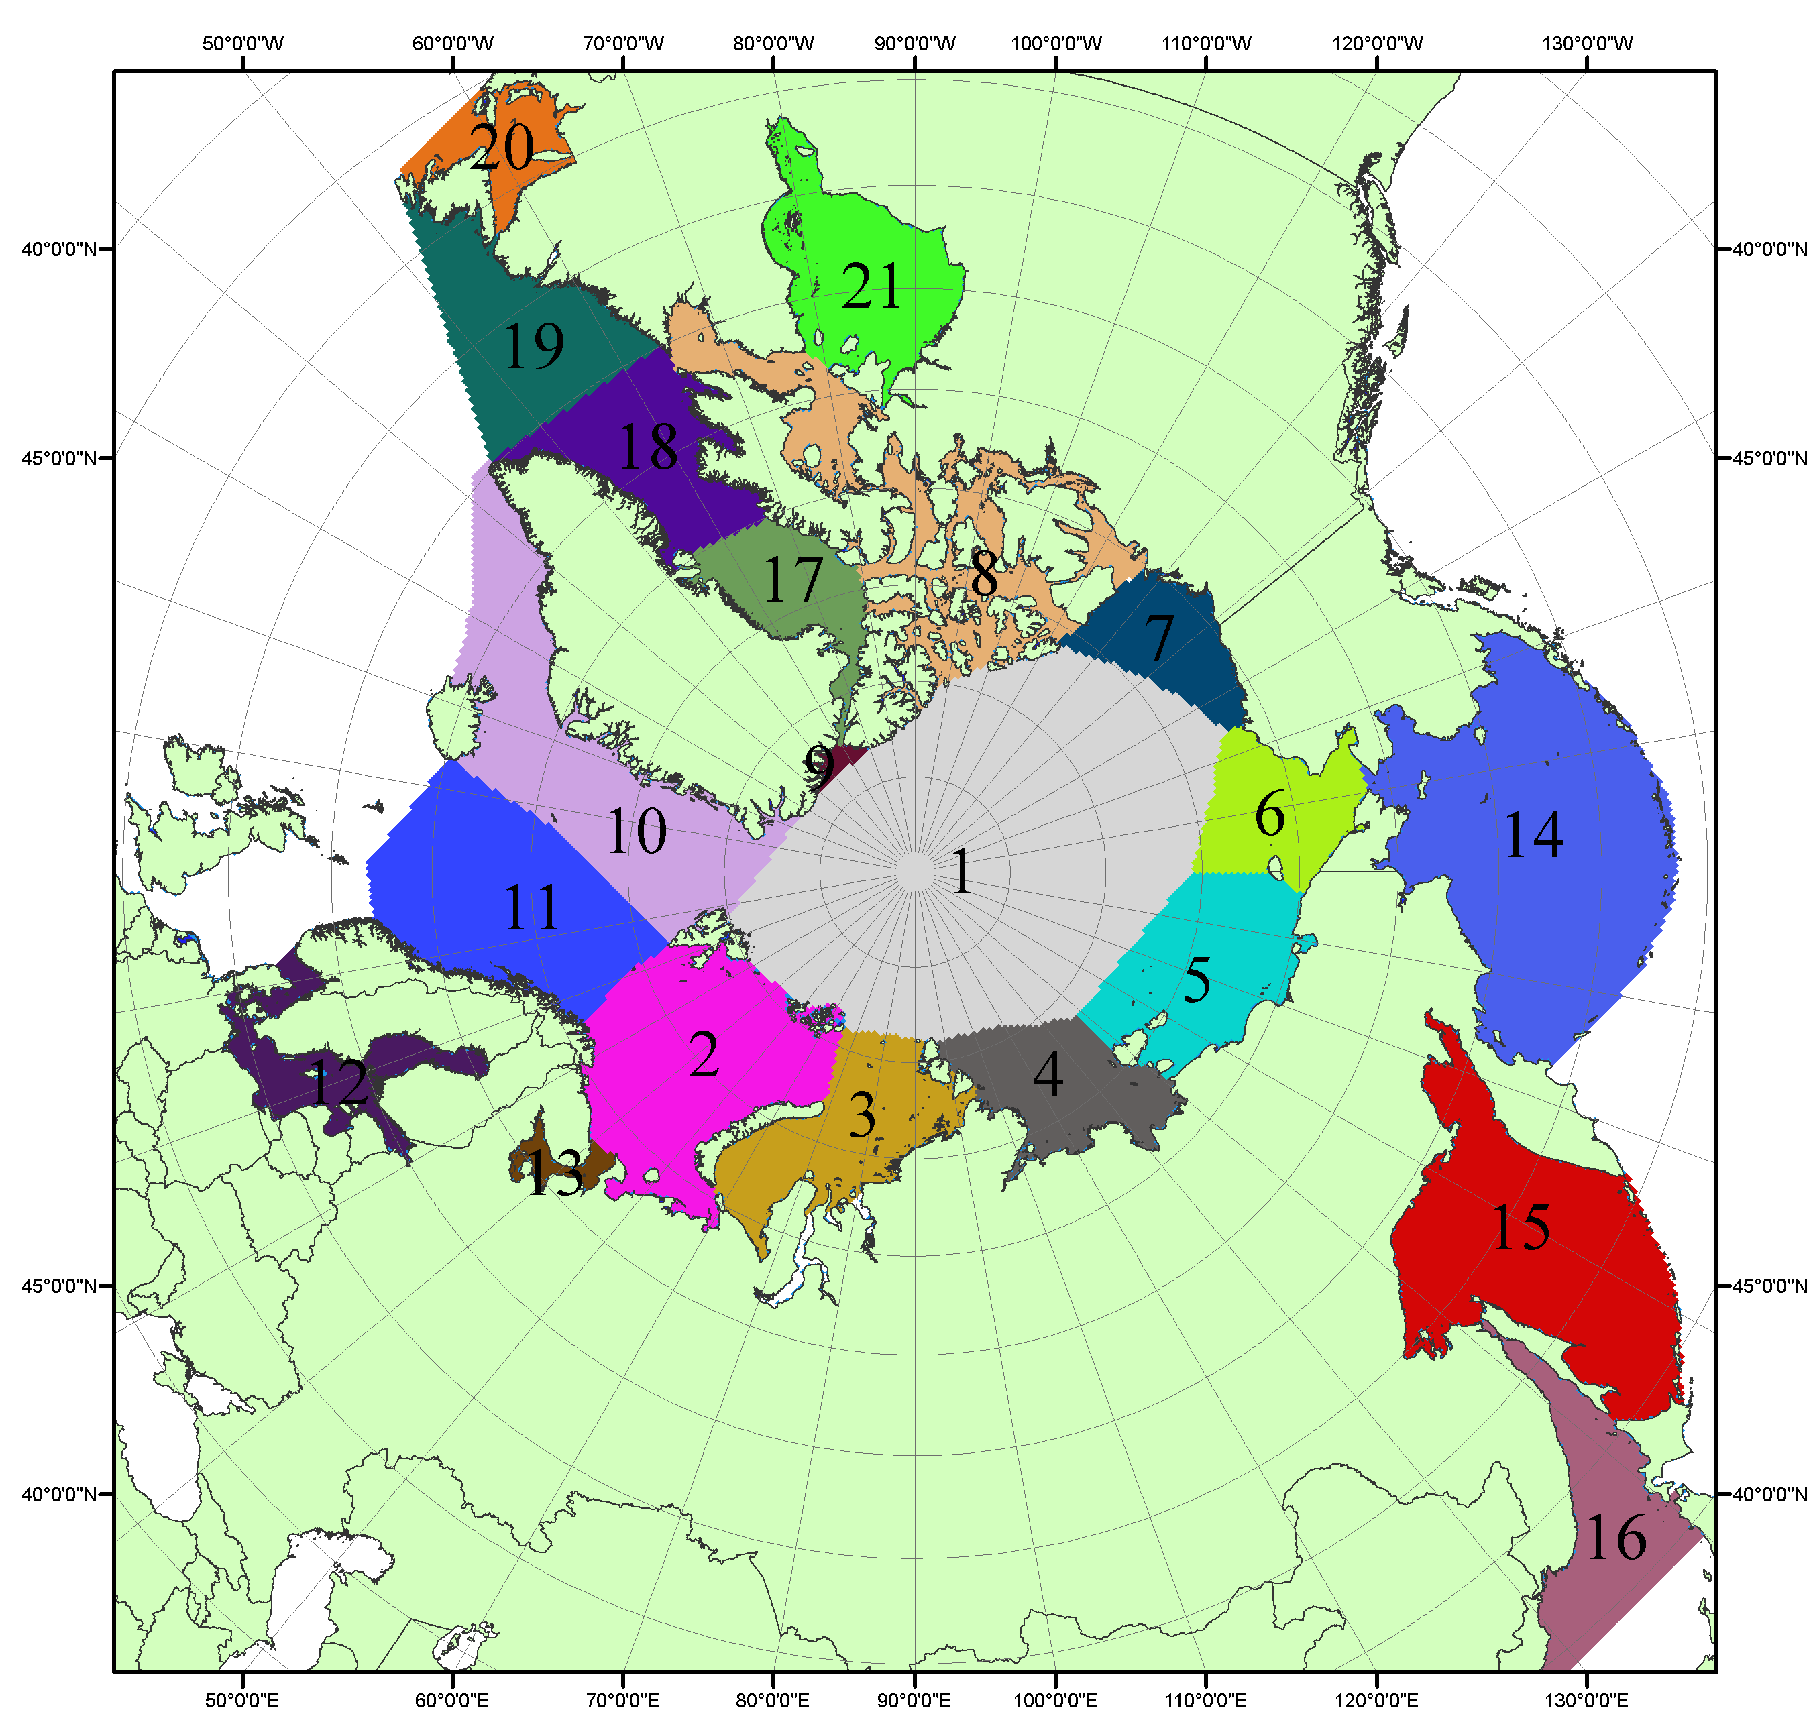

Рисунок П3 – Моря северной полярной области. 1 – Арктический бассейн; 2- Баренцево море; 3 – Карское море; 4 – море Лаптевых; 5 - Восточно-Сибирское море; 6 – Чукотское море; 7 – море Бофорта; 8 – Канадский архипелаг; 9 – море Линкольна; 10 – Гренландское море; 11 – Норвежское море; 12 – Балтийское море; 13 – Белое море; 14 – Берингово море; 15 – Охотское море; 16 – Японское море; 17 – море Баффина; 18 – Дейвисов пролив; 19 – море Лабрадор; 20 – залив Святого Лаврентия; 21 – Гудзонов залив.

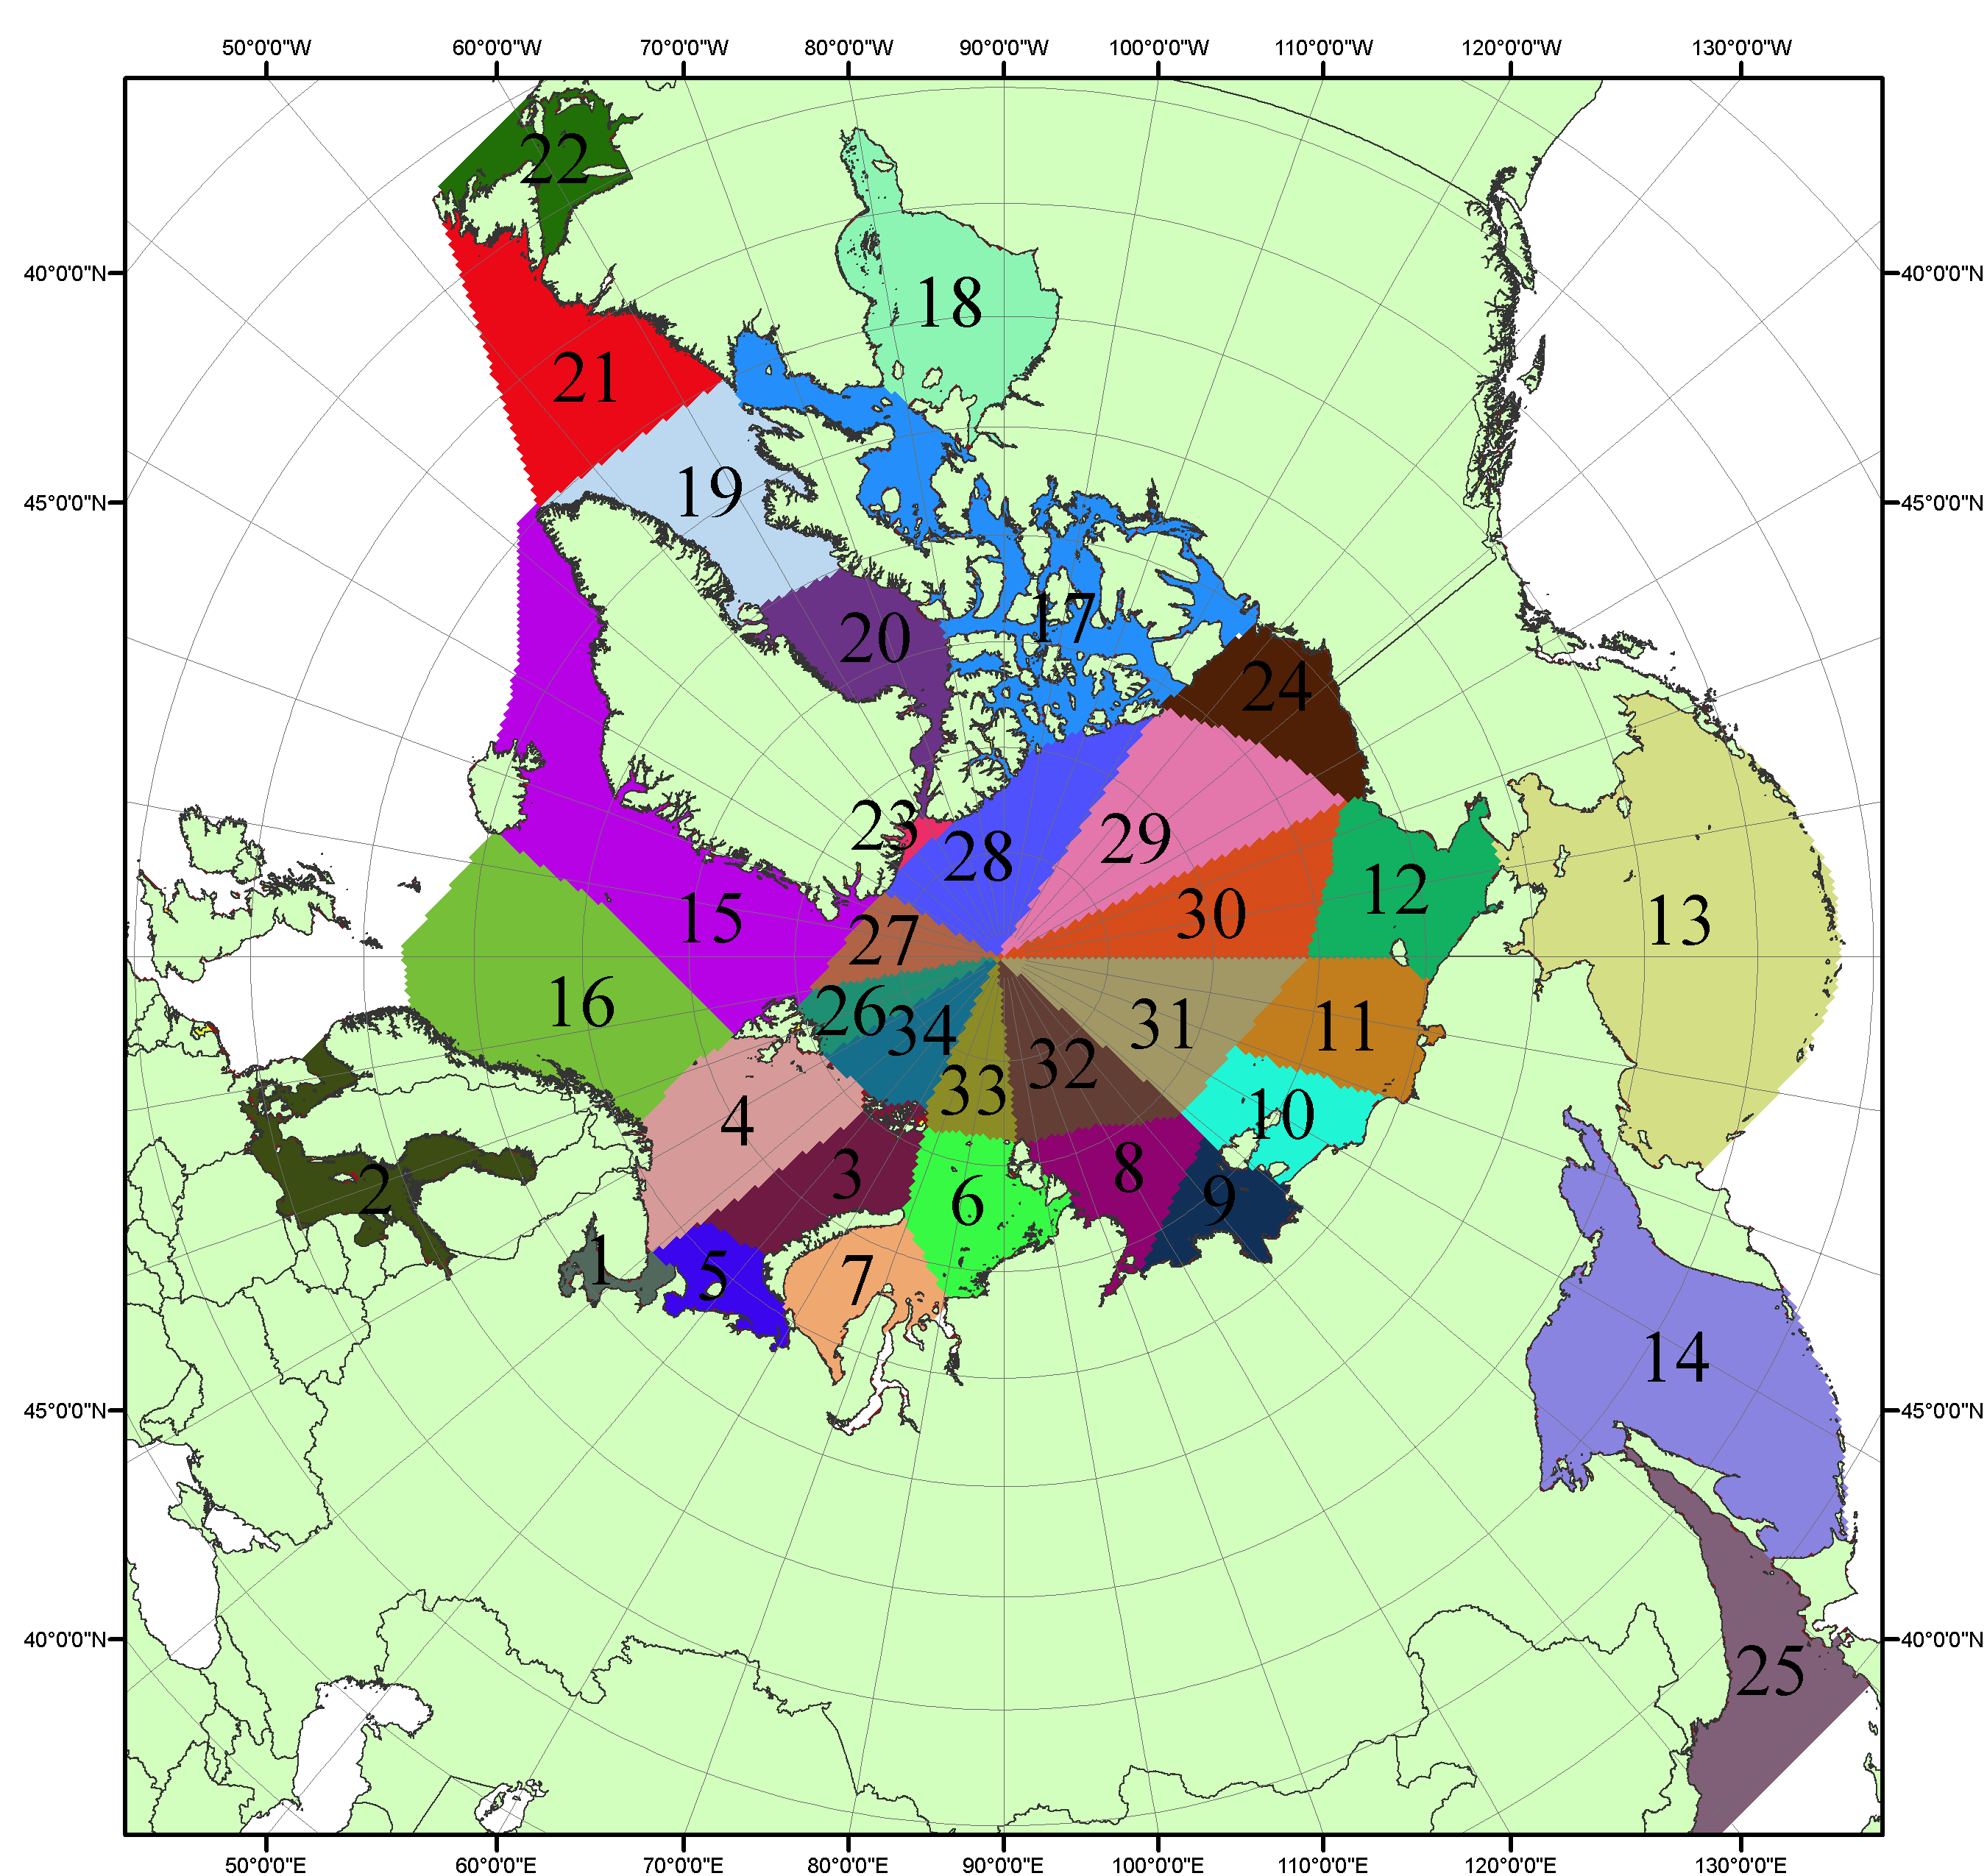

Рисунок П4 – Сектора и моря северной полярной области. 1 - Белое море; 2- Балтийское море; 3 – Баренцево море (СВ); 4 – Баренцево море (З); 5 - Баренцево море (ЮВ); 6 – Карское море (СВ); 7 – Карское море (ЮЗ); 8 – море Лаптевых (В); 9 – море Лаптевых (З); 10 – Восточно-Сибирское море (З); 11 – Восточно-Сибирское море (В); 12 –Чукотское море; 13 –Берингово море; 14 – Охотское море; 15 –Гренландское море; 16 – Норвежское море; 17 – Канадский архипелаг; 18 – Гудзонов залив; 19 – Дейвисов пролив; 20 - море Баффина; 21 – море Лабрадор; 22 - залив Святого Лаврентия; 23 - море Линкольна; 24 - море Бофорта; 25 - Японское море; 26 - сектор АО (30°з.д. – 10°в.д.); 27 – сектор АО (10°в.д. – 30°в.д.); 28 - сектор АО (30°в.д. – 65°в.д.); 29 - сектор АО (65°в.д. – 96°в.д.);30 - сектор АО (96°в.д. – 140°в.д.);31 - сектор АО (140°в.д. – 180°в.д.); 32 - сектор АО (180°в.д. – 156°з.д.); 33 - сектор АО (156°з.д. – 123°з.д.); 34 - сектор АО (123°з.д. – 30°з.д.).

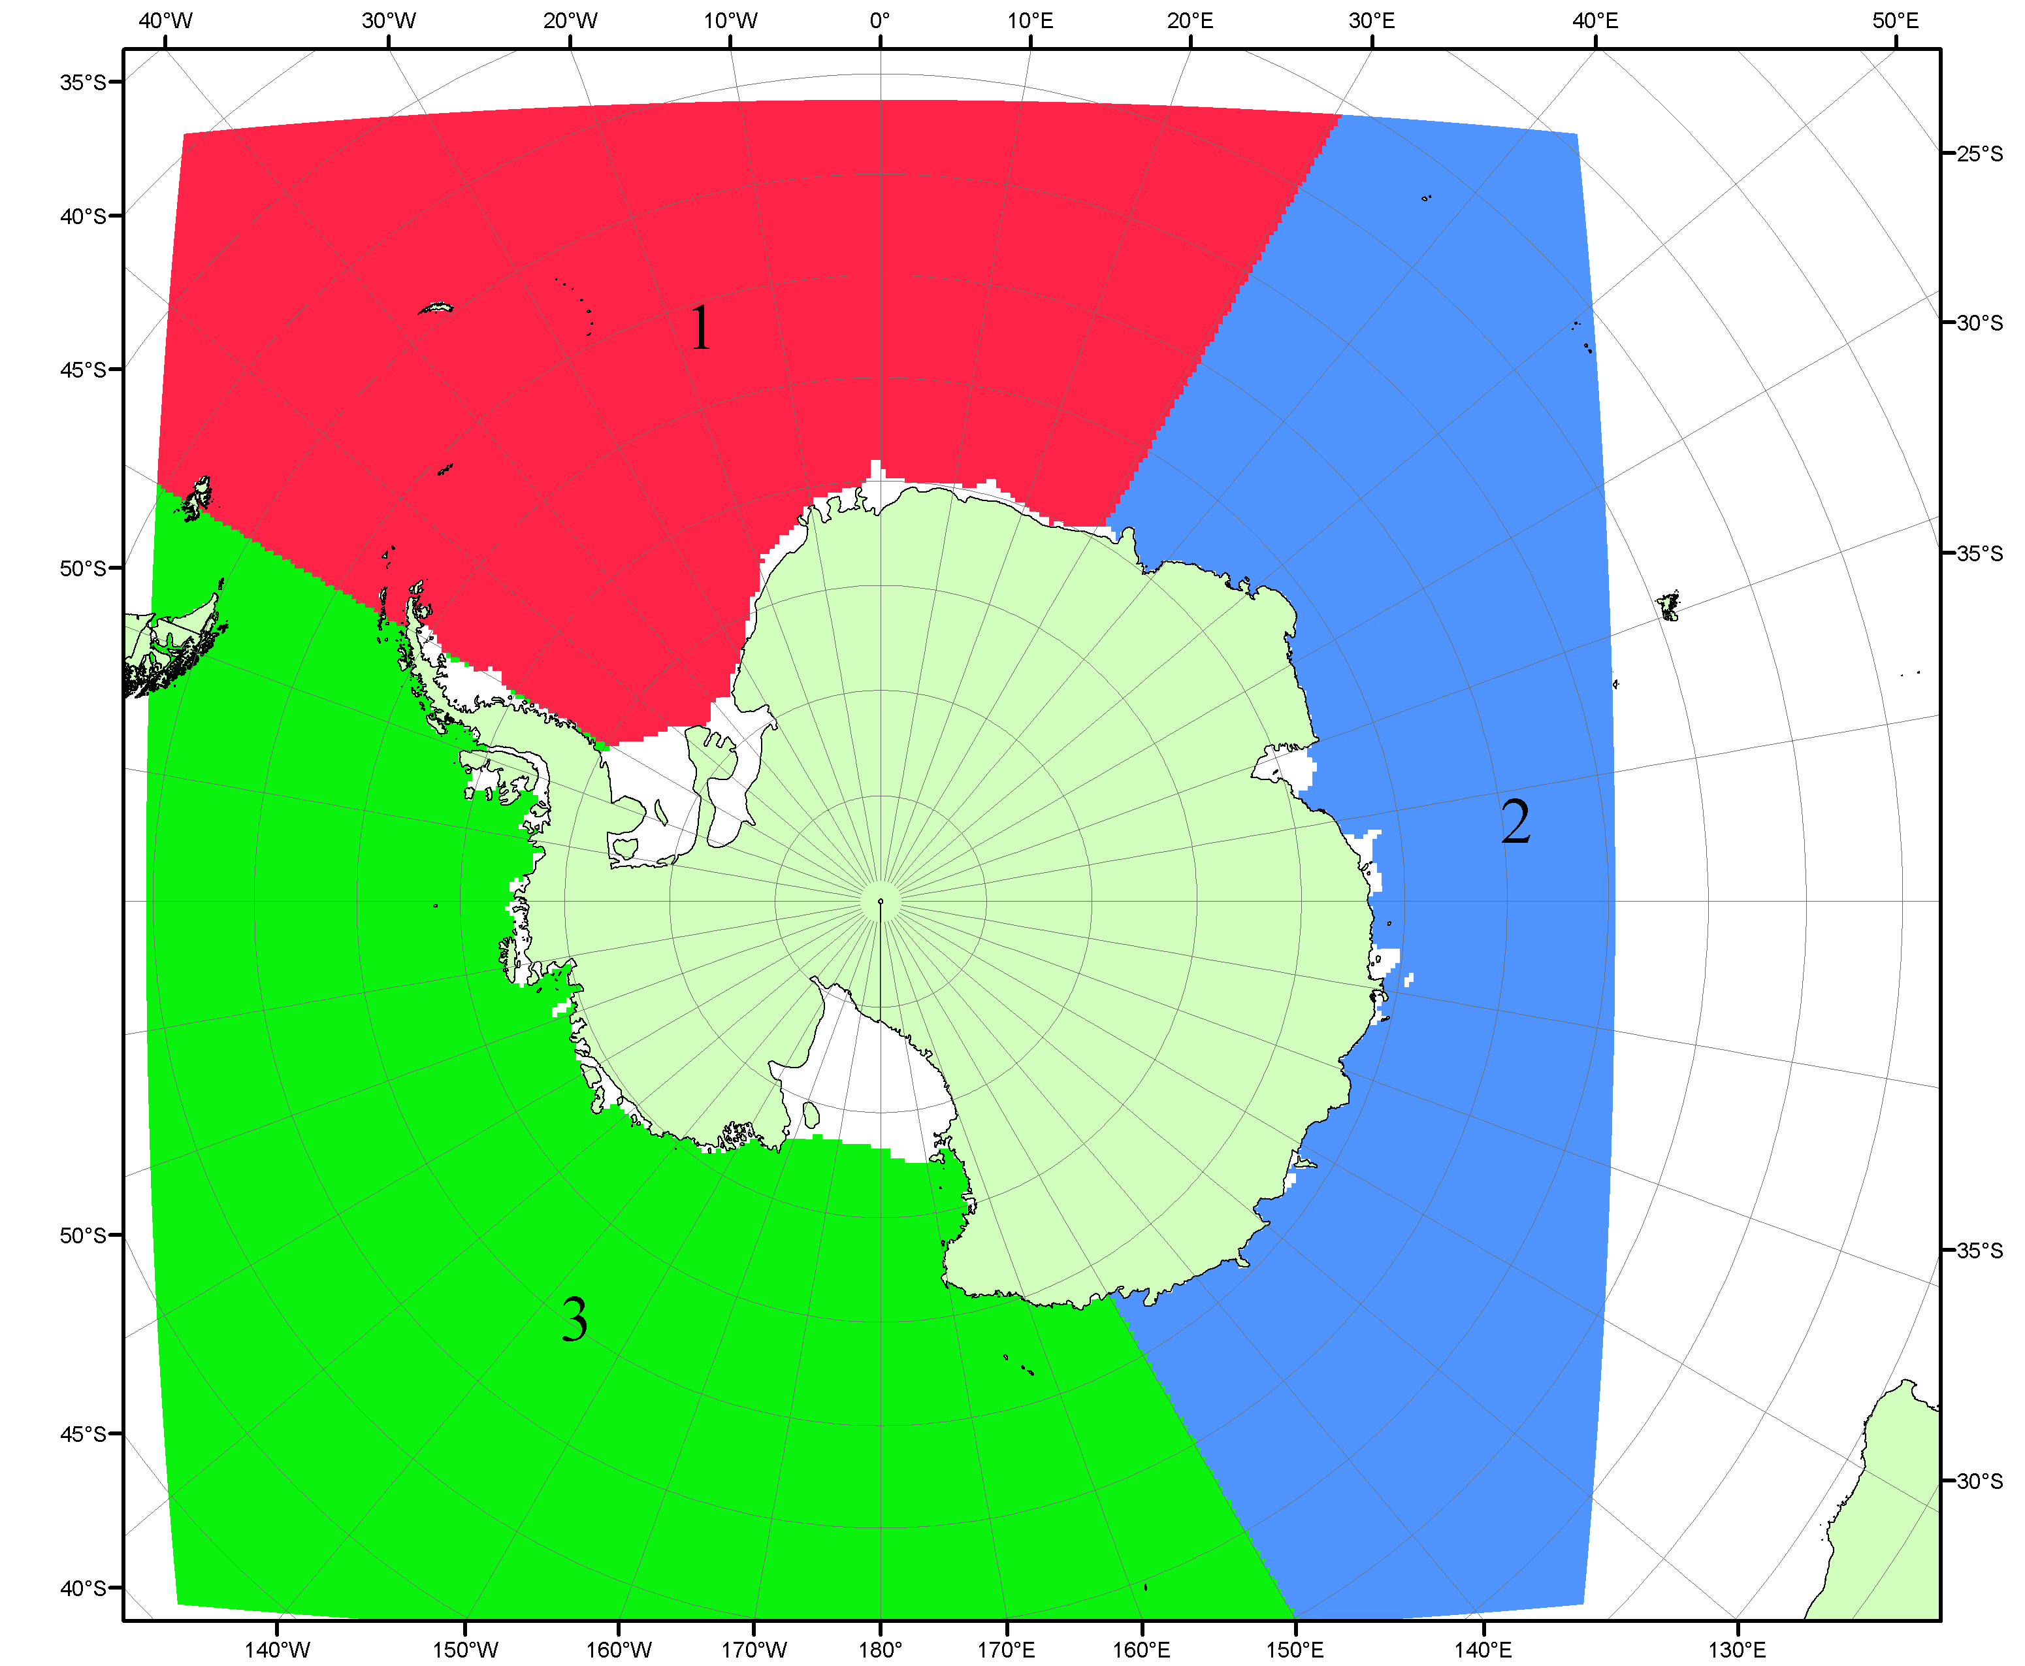

Рисунок П5 – Секторальное деление Южного океана. 1 - Атлантический сектор (60°W-30°E, море Уэдделла); 2 - Индоокеанский сектор (30°E-150°E, моря Космонавтов, Содружества, Моусона); 3 - Тихоокеанский сектор (150°E-60°W, моря Росса, Беллинсгаузена)

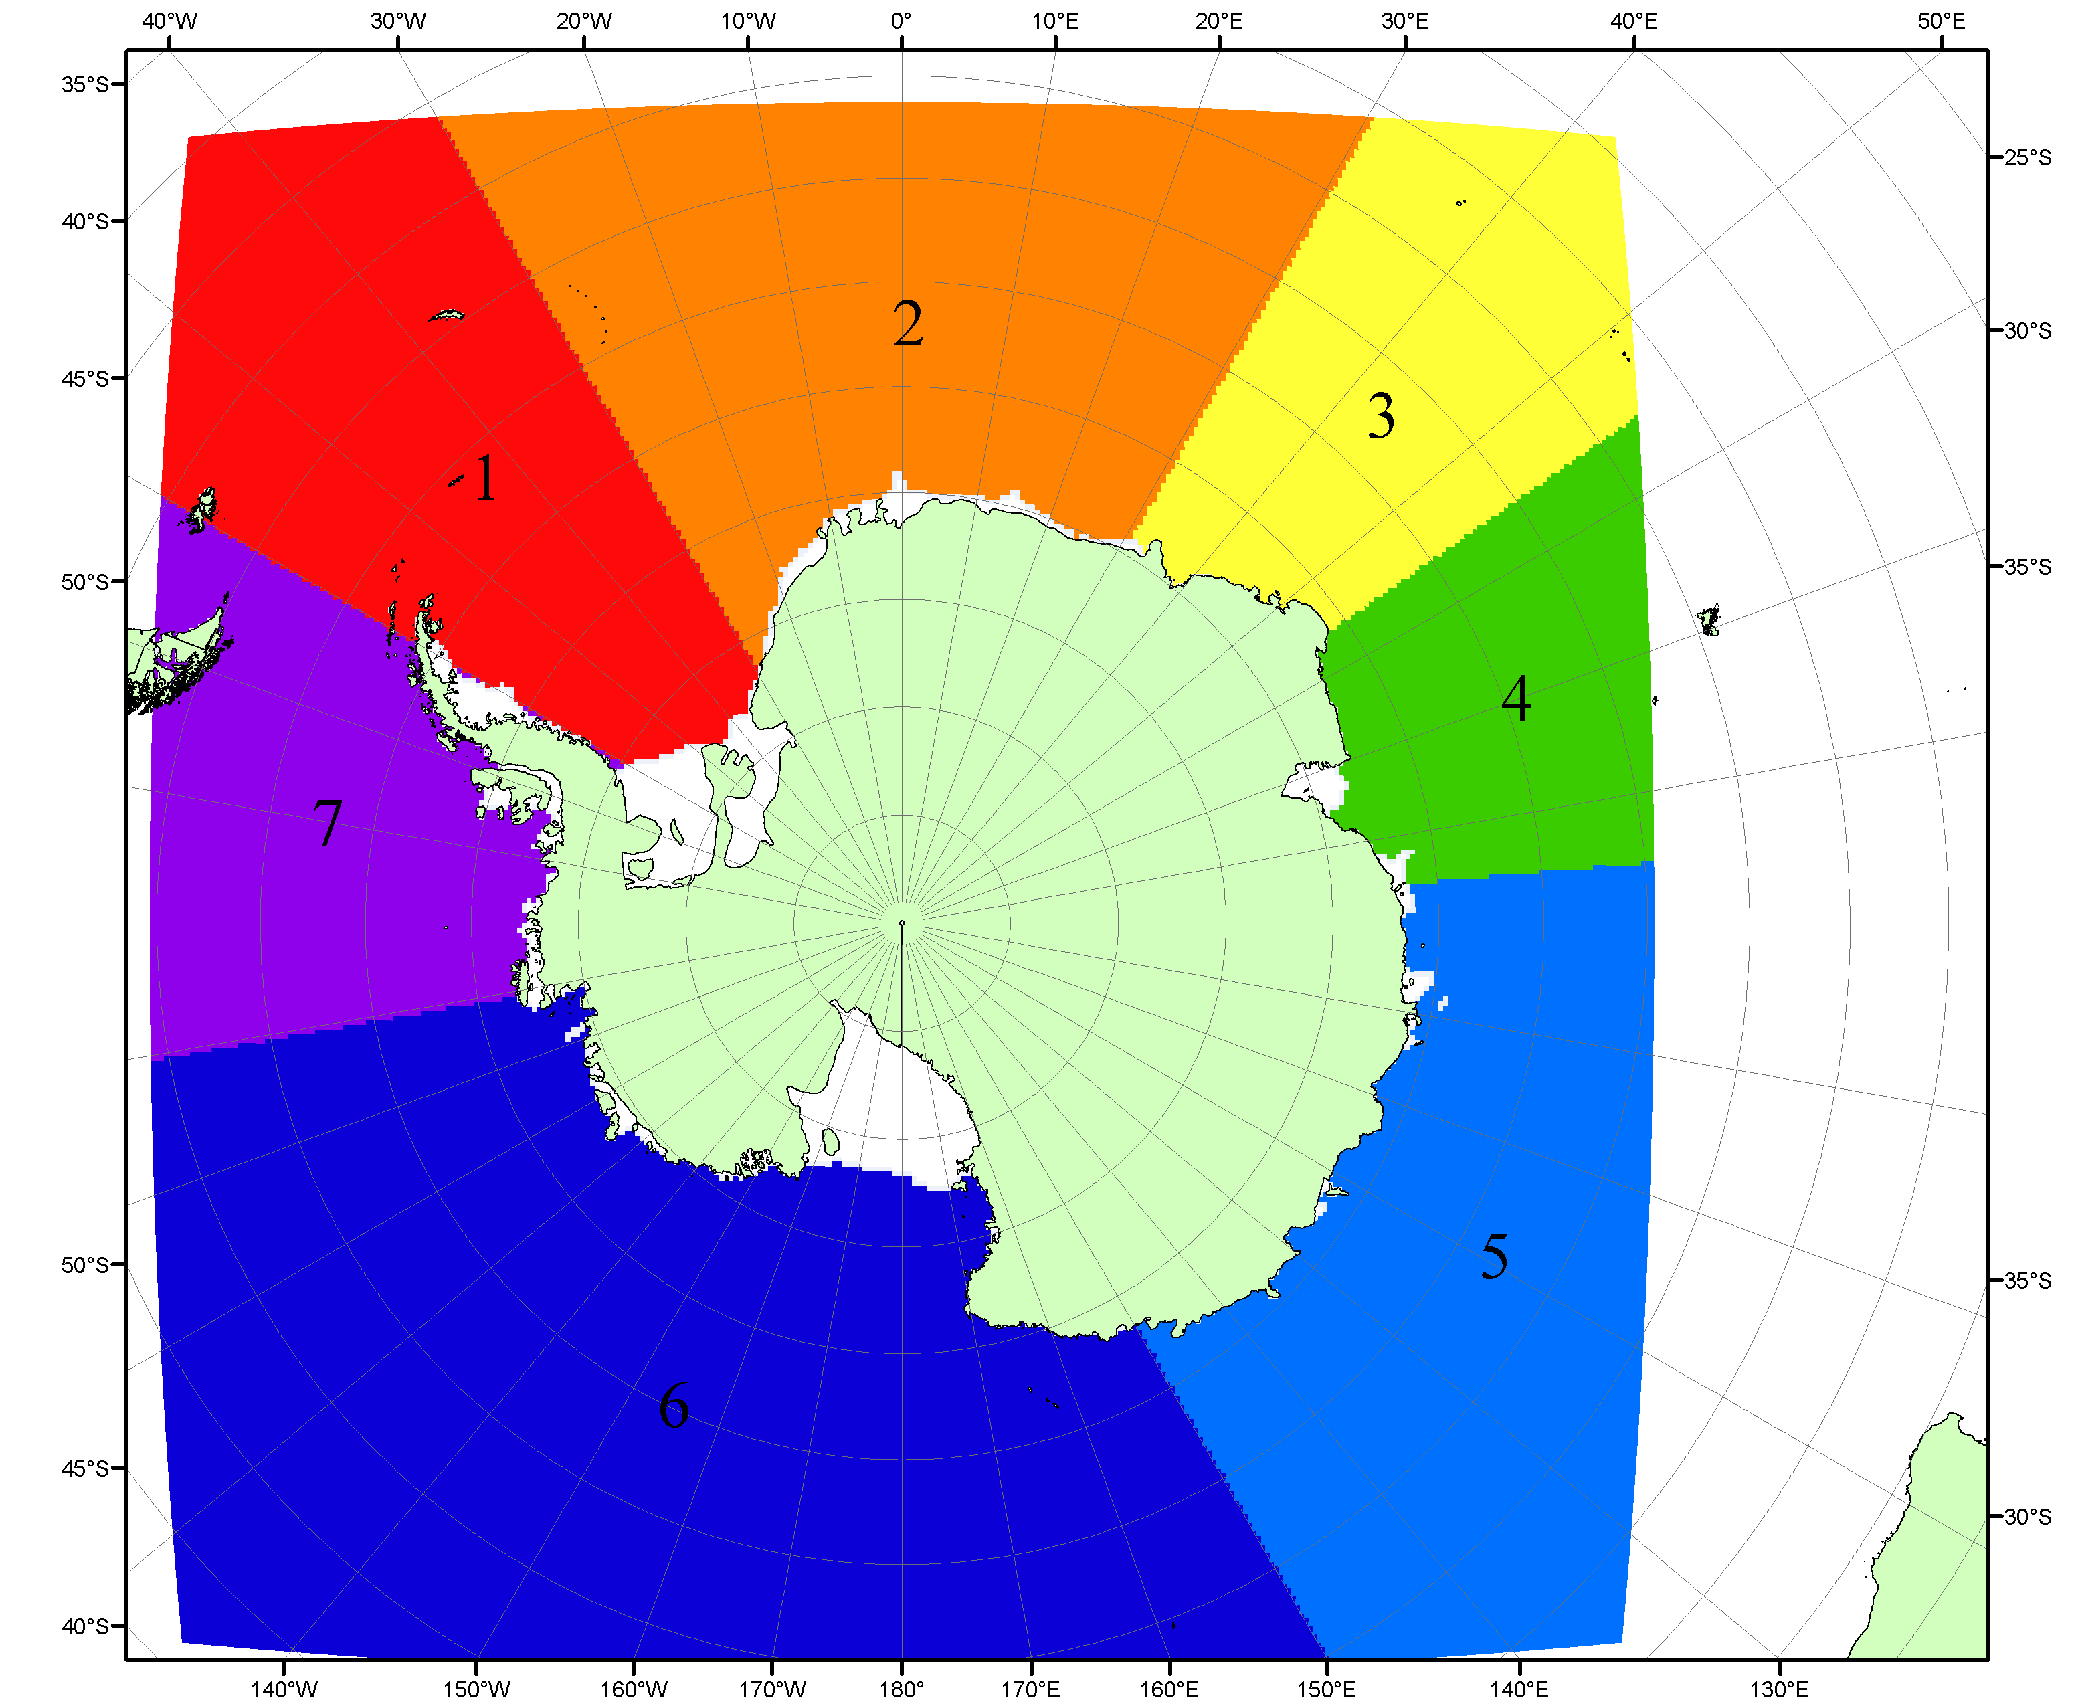

Рисунок П6 – Моря Южного океана. 1 – Западная часть моря Уэдделла; 2- Восточная часть моря Уэдделла; 3 – Море Космонавтов; 4 – море Содружества; 5 – море Моусона; 6 – море Росса; 7 – Море Беллинсгаузена.

Список источников

1. Атлас океанов. Северный Ледовитый океан. – 1980. М: Изд. ГУНИО МО СССР ВМФ – 184 с.
2. Атлас океанов. Термины. Понятия. Справочные таблицы. - Изд. ВМФ МО СССР.-1980.
3. Границы океанов и морей. – 1960. Л.: Изд. ГУНИО ВМФ. – 51 с.
4. Andersen, S., R. Tonboe, L. Kaleschke, G. Heygster, and L. T. Pedersen, Intercomparison of passive microwave sea ice concentration retrievals over the high-concentration Arctic sea ice.// J. Geophys. Res. – 2007. – Vol. 112. C08004, doi:10.1029/2006JC003543.
5. Cavalieri, D., C. Parkinson, P. Gloersen, and H. J. Zwally. 1996, updated 2008. Sea Ice Concentrations from Nimbus-7 SMMR and DMSP SSM/I Passive Microwave Data, [1978.10.26 – 2007.12.31]. Boulder, Colorado USA: National Snow and Ice Data Center. Digital media.
6. Meier, W., F. Fetterer, K. Knowles, M. Savoie, M. J. Brodzik. 2006, updated quarterly. Sea Ice Concentrations from Nimbus-7 SMMR and DMSP SSM/I Passive Microwave Data, [2008.01.01 – 2008.03.25]. Boulder, Colorado USA: National Snow and Ice Data Center. Digital media.
7. Maslanik, J., and J. Stroeve. 1999, updated daily. Near-Real-Time DMSP SSM/I-SSMIS Daily Polar Gridded Sea Ice Concentrations, [2008.03.26 – present moment]. Boulder, Colorado USA: National Snow and Ice Data Center. Digital media.
8. Ice Chart Colour Code Standard. - JCOMM Technical Report Series No. 24, 2004, WMO/TD-No.1215. (http://jcomm.info/index.php?option=com_oe&task=viewDocumentRecord&docID=4914)
9. JAXA GCOM-W1 ("SHIZUKU") Data Providing Service - http://gcom-w1.jaxa.jp/index.html
10. ACNFS on Internet - http://www7320.nrlssc.navy.mil/hycomARC
11. Posey, P.G., E.J. Metzger, A.J. Wallcraft, O.M Smedstad and M.W. Phelps, 2010: Validation of the 1/12° Arctic Cap Nowcast/Forecast System (ACNFS). Naval Report NRL/MR/7320-10-9287, Stennis Space Center, MS.

